

HONORABLE AYUNTAMIENTO DE
ZAPOTLÁN EL GRANDE, JALISCO.
2024-2027

CUARTO INFORME TRIMESTRAL DE ACTIVIDADES

JULIO – AGOSTO – SEPTIEMBRE 2025

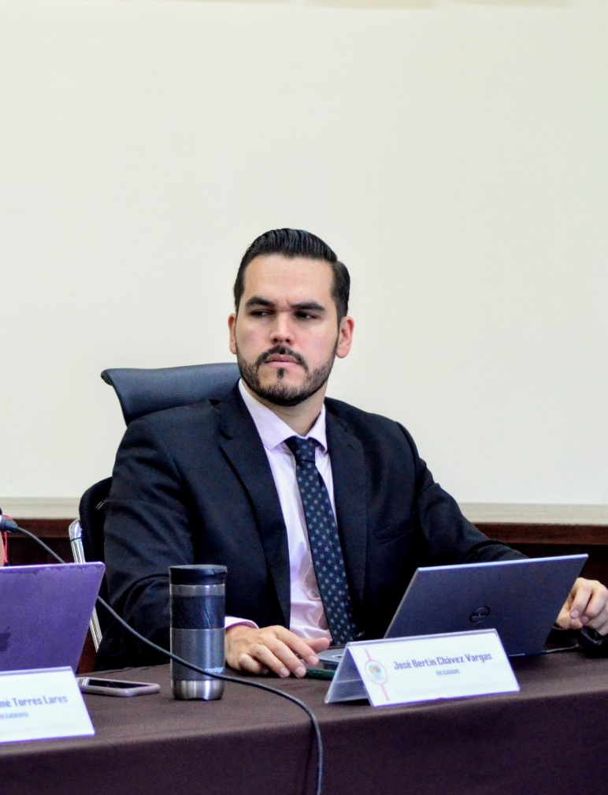

LIC. JOSÉ BERTÍN CHÁVEZ VARGAS
REGIDOR

ZAPOTLÁN EL GRANDE, JALISCO, MEXICO.

1 DE JULIO DE 2025
JULIO 2025
Consejo de Administración del OPD Sistema de Agua Potable de Zapotlán (SAPAZA). Sesión Ordinaria No. 03

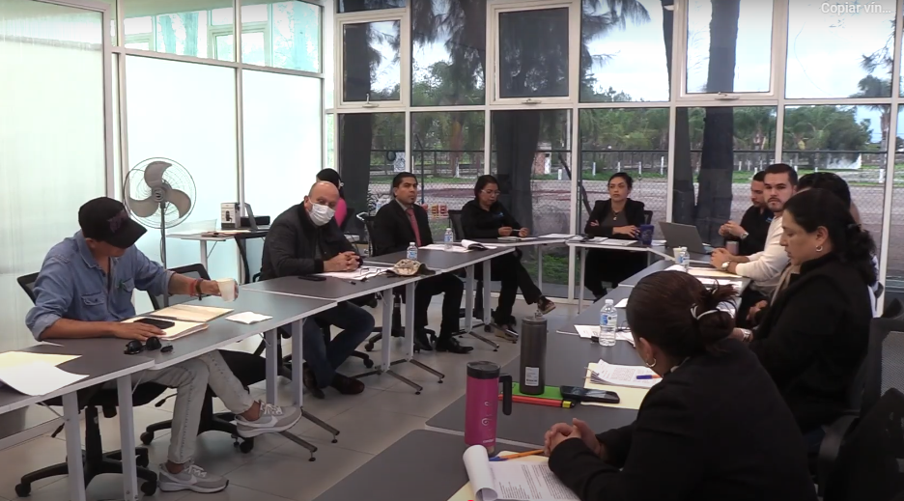

Sala de Juntas de SAPAZA, Av. Pedro Ramírez Vázquez 2200, Zona del Recinto Ferial Ciudad Guzmán, Jal.

4 DE JULIO 2025
Sesión Ordinaria de Ayuntamiento de Zapotlán El Grande, Jalisco No. 13.
Se turno a comisión el análisis del proyecto de la Ley de Ingresos.
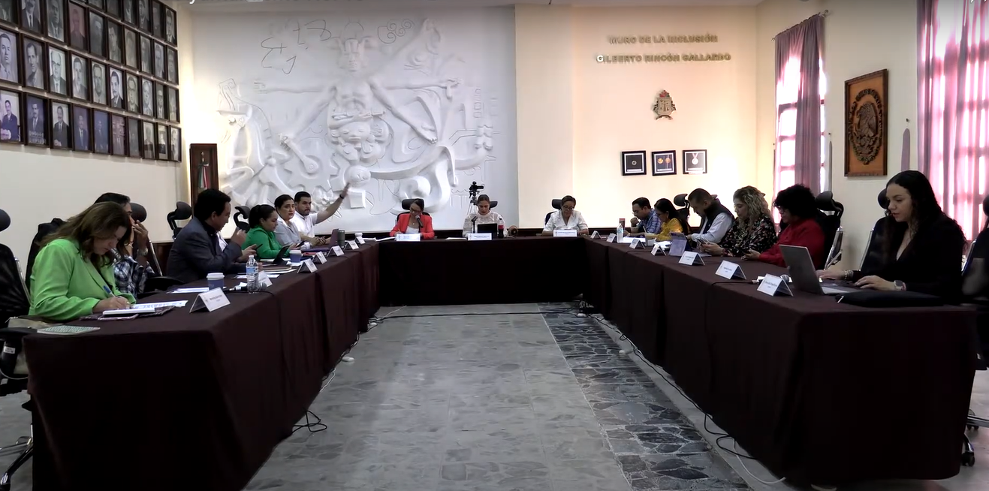

Sala de Ayuntamiento, planta alta de Palacio de Gobierno Municipal de Zapotlán El Grande, Jalisco

8 DE JULIO 2025

108° Aniversario de la Aprobación de la Constitución Política del Estado de Jalisco.
En esta ceremonia cívica se contó con la participación de alumnos de la escuela primaria “Eva Briseño”; Colegio Militarizado Universitario Pentatlón; elementos de Protección Civil Municipal y Bomberos y Cruz Roja Mexicana.

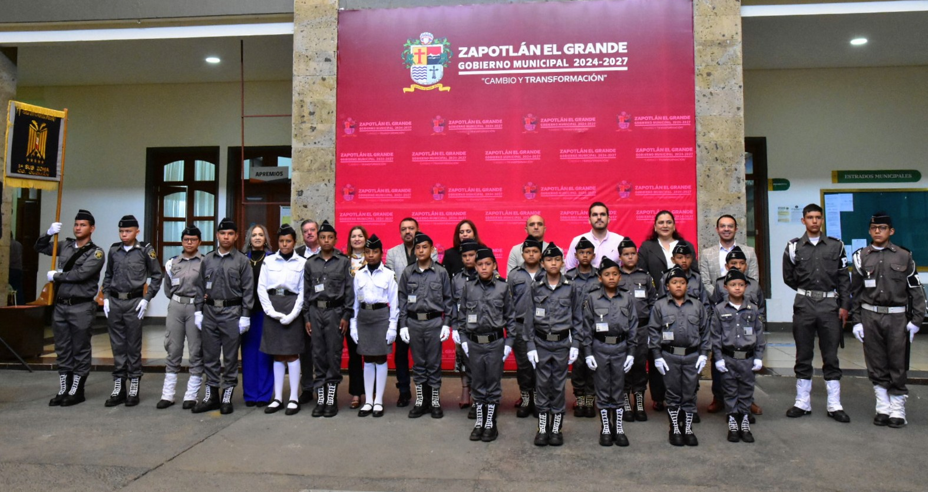

Patio Central de Presidencia, al interior de Palacio de Gobierno Municipal.

09 DE JULIO 2025
Sesión Extraordinaria de Ayuntamiento de Zapotlán El Grande, Jalisco No. 28.
Se presentaron iniciativas respecto de proyectos de obra pública.

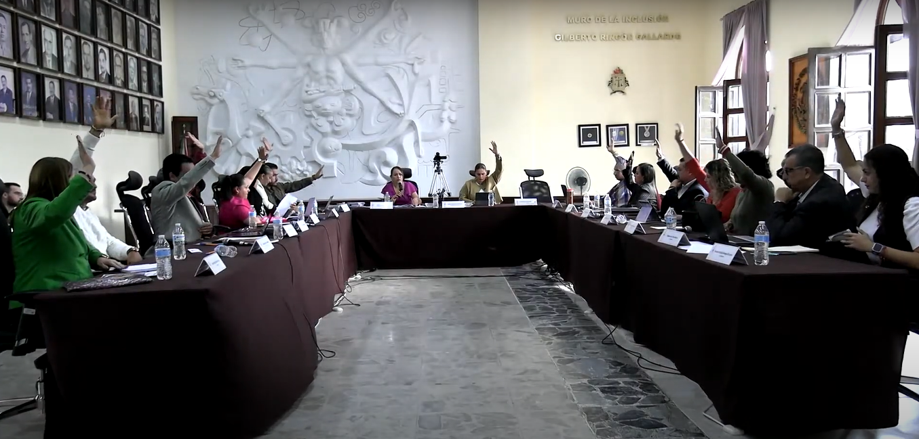

Sala de Ayuntamiento, planta alta de Palacio de Gobierno Municipal de Zapotlán El Grande, Jalisco

13 DE JULIO 2025

Reforestación de 500 árboles en la montaña Oriente de Ciudad Guzmán, Jalisco.

A Iniciativa de quien suscribe el presente informe y en colaboración con grupo Los Cerritos y la Asociación de Productores y Empacadores Exportadores de Aguacate de México, se llevó a cabo la reforestación de 500 árboles en la montaña Oriente de Ciudad Guzmán, Jalisco en la hectárea denominada como Los Venados, plantando diversas especies de árboles como pinos, duoglasiana y devonianas.

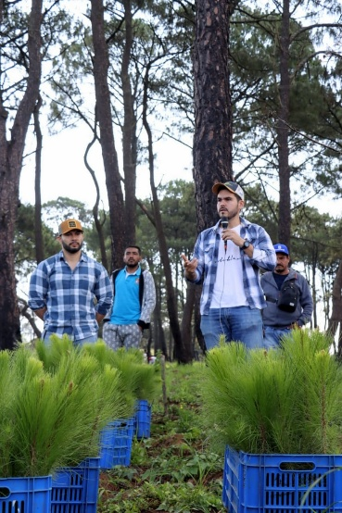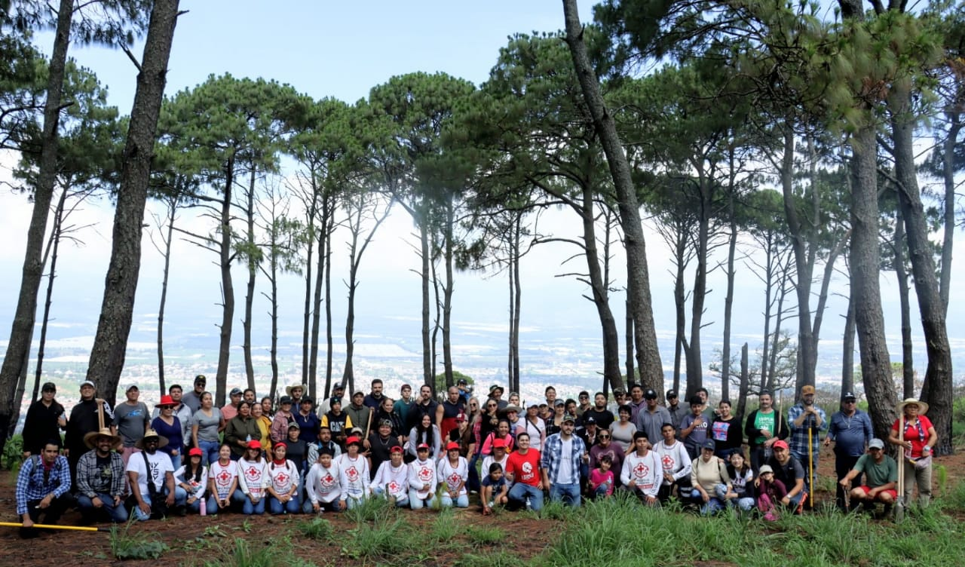

15 DE JULIO 2025

Comisión Edilicia Permanente de Agua Potable y Saneamiento. Sesión Ordinaria No. 3
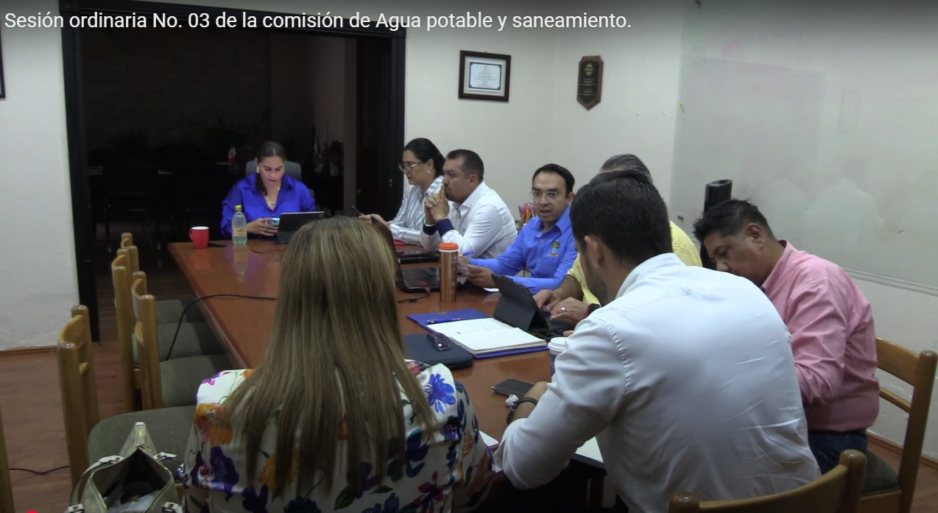
Sala de Juntas de Presidencia, planta baja, al interior de Palacio de Gobierno Municipal.

10, 11, 16, 17 y 21 DE JULIO 2025

Comisión Edilicia Permanente de Hacienda Pública y Patrimonio Municipal. Sesión Ordinaria No. 4.

Los ediles integrantes de las Comisiones convocadas llevaron a cabo el estudio y análisis para dictaminación del Proyecto de Ley de Ingresos correspondiente al Ejercicio Fiscal 2026.

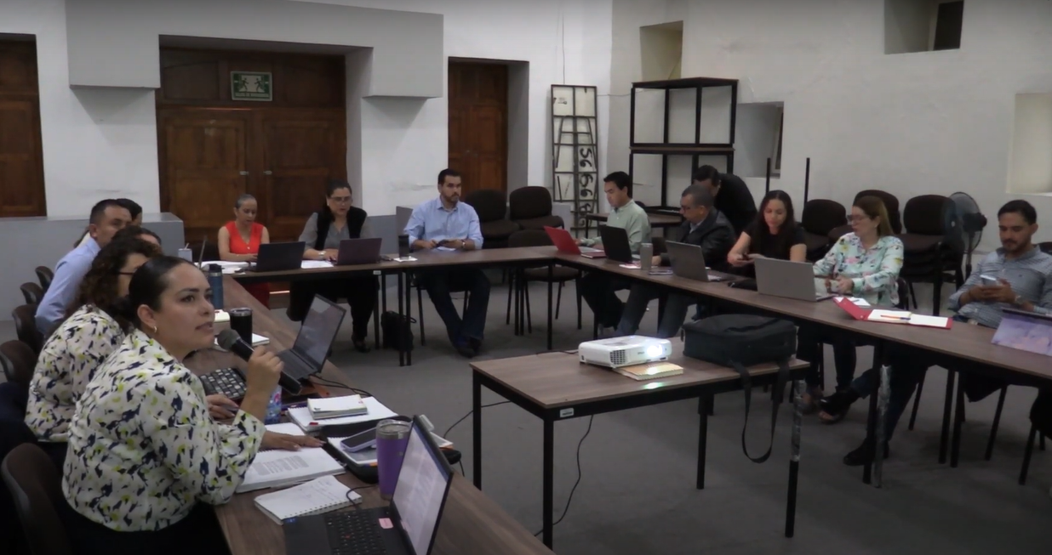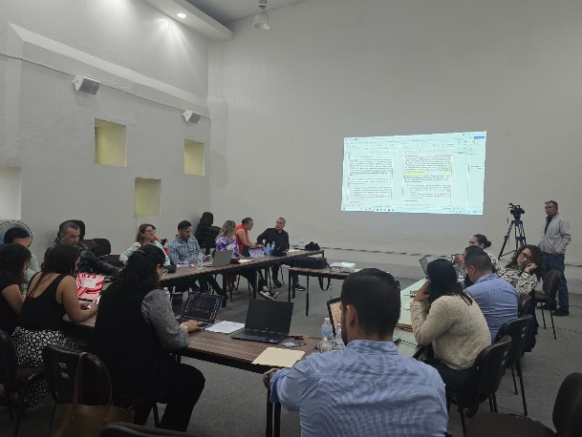

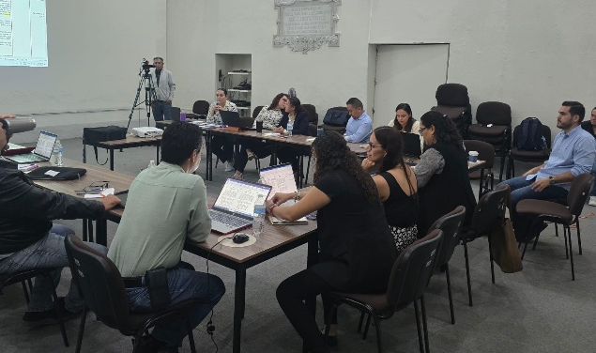
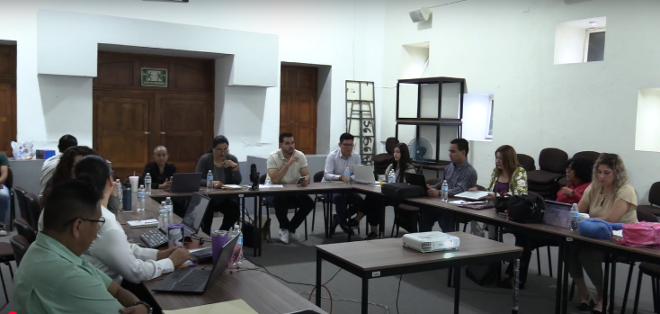
Sala Juan S. Vizcaíno, ubicada en la planta alta del Palacio de Gobierno Municipal.

17 DE JULIO 2025

Sesión Extraordinaria de Ayuntamiento No. 29

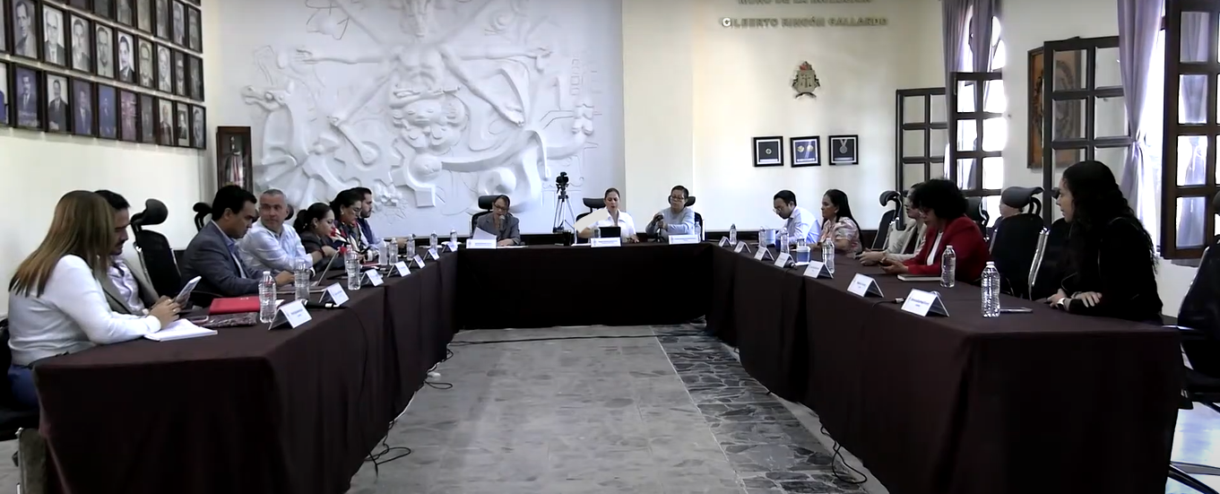

Sala de Ayuntamiento, planta alta de Palacio de Gobierno Municipal de Zapotlán El Grande, Jalisco.

17 DE JULIO 2025

Bienvenida a los Embajadores de Longmont, Colorado; EEUU.

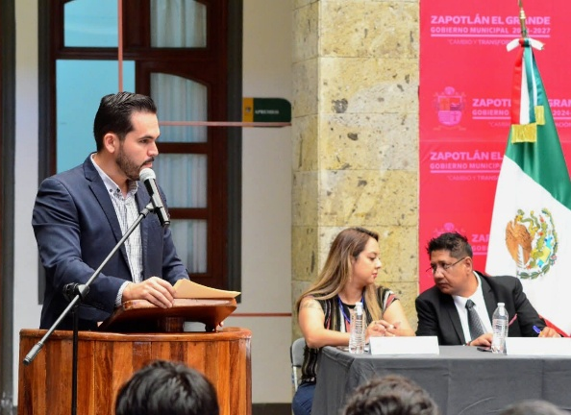
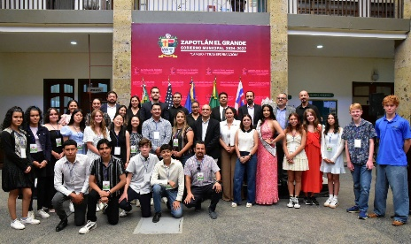
Participación en el Acto Protocolario de Bienvenida, a los Embajadores Longmont, Colorado; EEUU en la que estuvieron presentes autoridades y embajadores de Ciudad Guzmán, Municipio de Zapotlán El Grande, Jalisco, México.

Patio Central de Presidencia, al interior de Palacio de Gobierno Municipal.

18 DE JULIO 2025

Inauguración de la Feria del Empleo Zapotlán El Grande, Jalisco 2025 .

En un esfuerzo coordinado por los tres niveles de gobierno, el Servicio Nacional del Empleo, la Secretaría del Trabajo y Prevención Social y la alcaldía de Zapotlán el Grande, se llevó a cabo la “Primer Feria del Empleo 2025”.

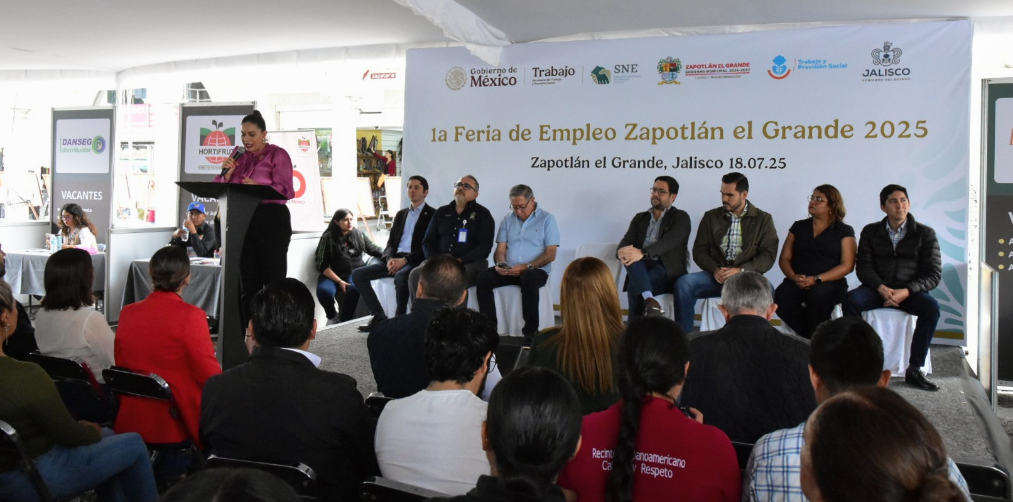

Explanada Rubén Fuentes Gasson, Jardín Principal, Centro, Ciudad Guzmán, Jalisco.

22 DE JULIO 2025

Consejo Municipal de Giros Restringidos sobre la Venta y Consumo de Bebidas Alcohólicas del Municipio de Zapotlán el Grande. Sesión Ordinaria No. 2

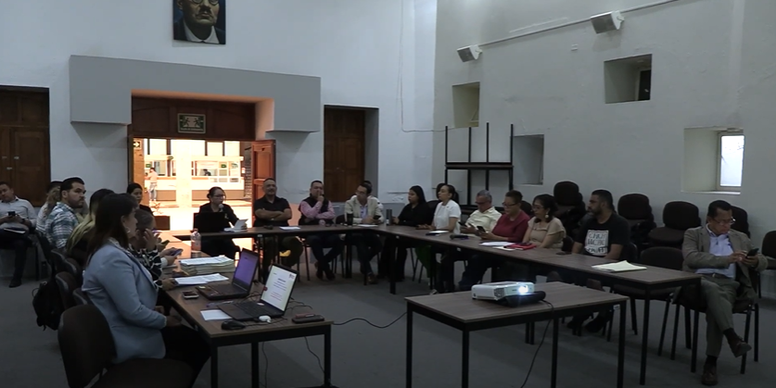
Sala Museográfica José Clemente Orozco, planta baja de Palacio de Gobierno Municipal.

23 DE JULIO 2025

Sesión Extraordinaria No. 30 del Ayuntamiento de Zapotlán El Grande, Jalisco.
Se llevo a cabo sesión de Ayuntamiento en la cual se sometieron a aprobación techos financieros de proyectos de obra pública.

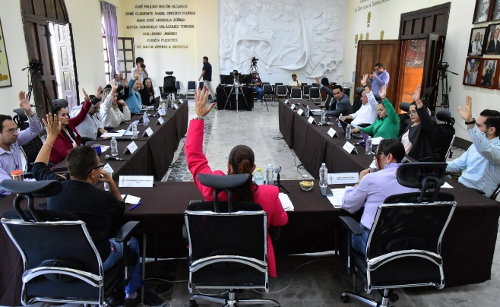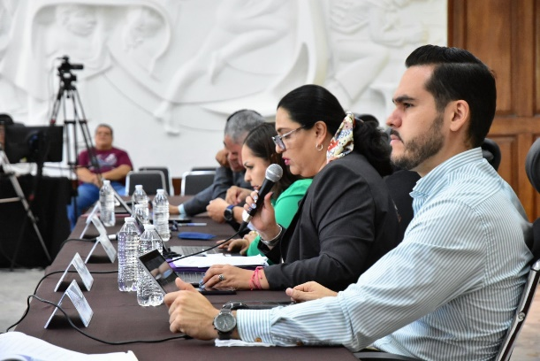

Sala de Ayuntamiento, planta alta de Palacio de Gobierno Municipal de Zapotlán El Grande, Jal.

28 DE JULIO 2025
Comisión Edilicia Permanente de Reglamentos y Gobernación. Sesión Ordinaria No. 9. Primera parte.

En este primer abordaje se analizaron las propuestas de Reforma del Reglamento y Manual de imagen para el funcionamiento del Mercado Constitución de Zapotlán el Grande, Jalisco.

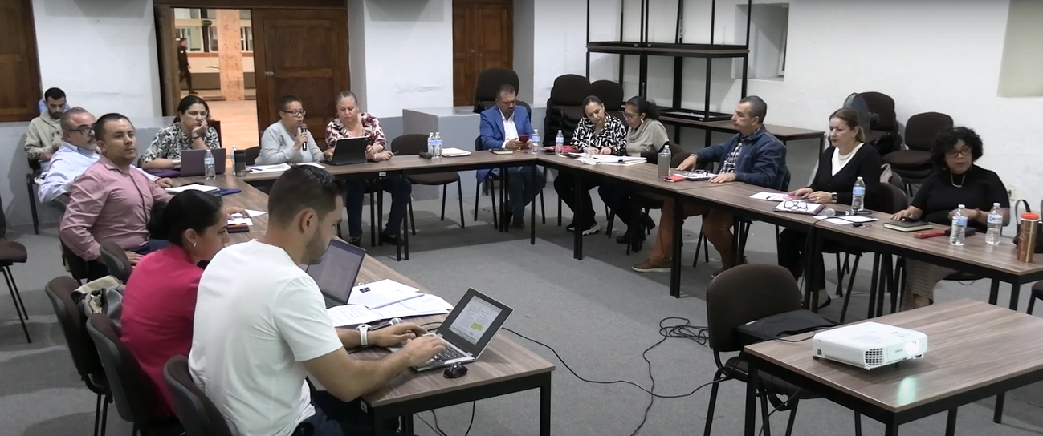

Sala Museográfica José Clemente Orozco, planta baja, Palacio de Gobierno Municipal.

30 DE JULIO 2025

Ciudades Sensibles al agua: un enfoque innovador en la gestión del agua en las Ciudades Mexicanas, en el marco de la realización del "Plan Hídrico hacia un Zapotlán el Grande, sensible al agua".

Con el fin de compartir experiencias y propuestas que contribuyan a una política más eficaz, innovadora y con visión de sustentabilidad respecto del agua, se llevó a cabo mesa de diálogo, denotando el compromiso con la restauración de los ecosistemas y la gestión eficiente, equitativa y sostenible del recurso hídrico.

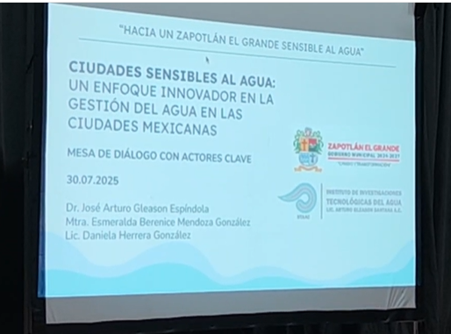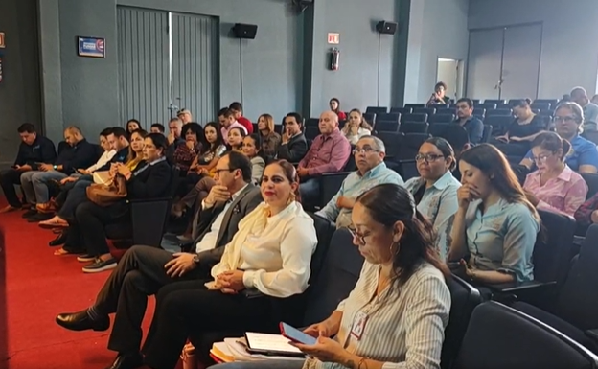
Auditorio Consuelito Velázquez en la Casa de la Cultura Victoria No. 22, Centro, Ciudad Guzmán, Jalisco.
AGOSTO 2025

2 DE AGOSTO 2025

Sesión Ordinaria del Ayuntamiento de Zapotlán El Grande, Jalisco No. 15.

Fue presentada ante el honorable Pleno, la Iniciativa de Decreto que turna a Comisiones la Propuesta de Creación de Nuevas Áreas Naturales Protegidas en el Municipio de Zapotlán El Grande, Jalisco; misma que fue aprobada en los términos en la que fue planteada.

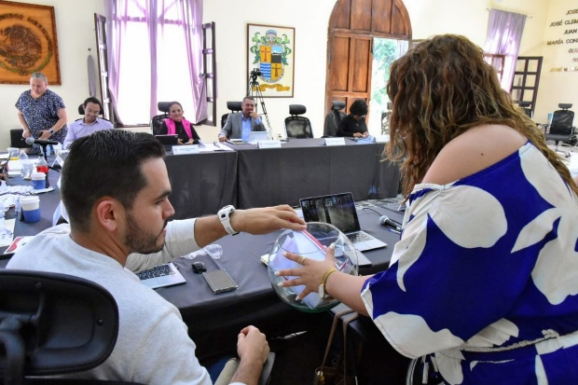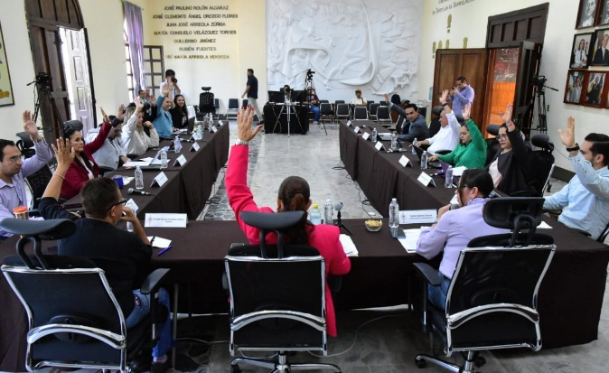
Sala de Ayuntamiento, planta alta de Palacio de Gobierno Municipal de Zapotlán El Grande, Jalisco

2 DE AGOSTO 2025

Sesión Extraordinaria No. 31 del Ayuntamiento de Zapotlán El Grande, Jalisco.

Fue presentada ante el honorable Pleno, la Iniciativa de Decreto que turna a Comisiones la Propuesta de Creación de Nuevas Áreas Naturales Protegidas en el Municipio de Zapotlán El Grande, Jalisco; misma que fue aprobada por unanimidad de los ediles presentes.

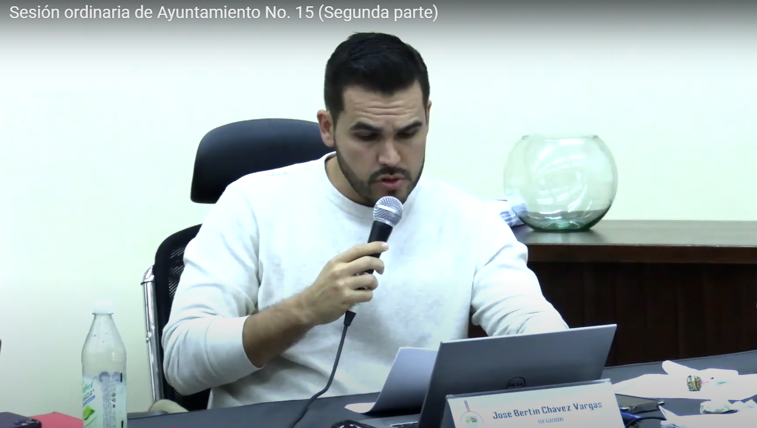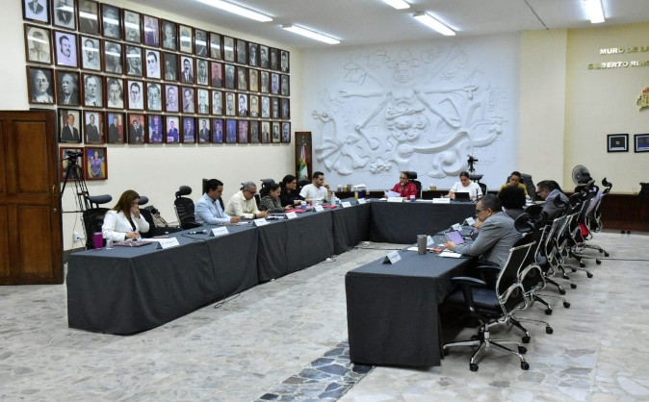

Sala de Ayuntamiento, planta alta de Palacio de Gobierno Municipal de Zapotlán El Grande, Jal.

4 DE AGOSTO 2025

Asistencia evento de colocación de primera piedra para construcción de Tienda Bodega Aurrera Ciudad Guzmán.

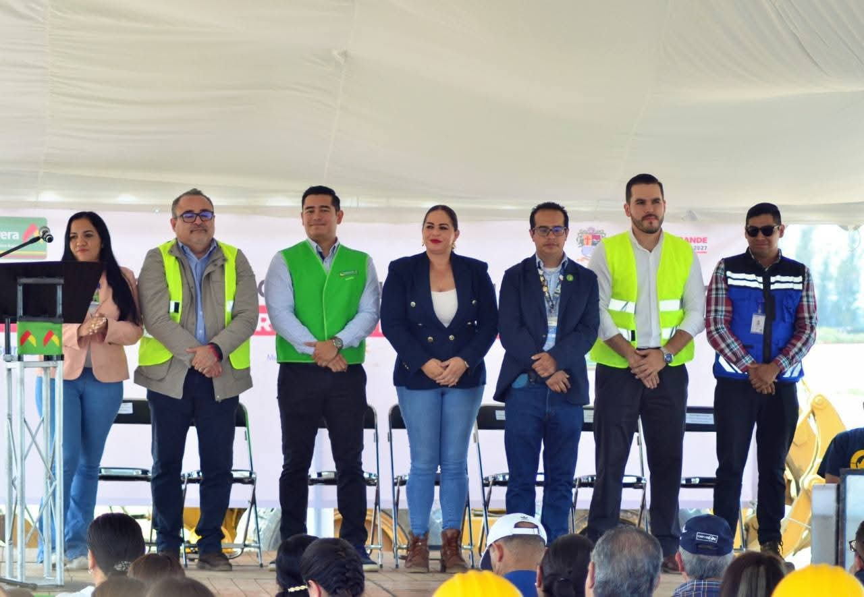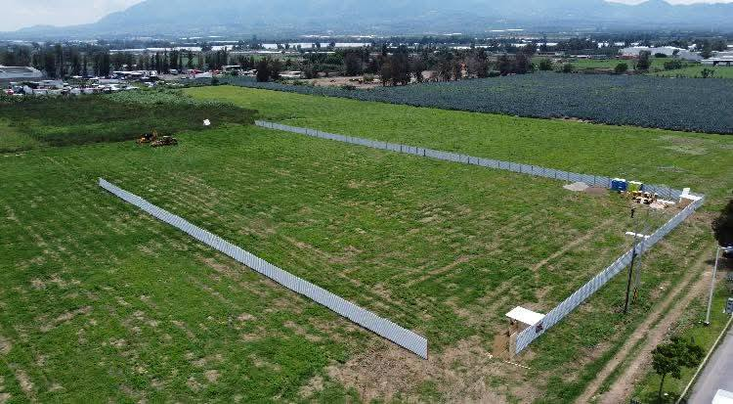

Avenida Miguel de la Madrid por el ingreso poniente de Ciudad Guzmán, Jalisco.

11 DE AGOSTO 2025
Reunión de Trabajo con dependencias, con el objetivo de presentar la propuesta de creación de nuevas Áreas Naturales Protegidas en el Municipio de Zapotlán El Grande, Jalisco.
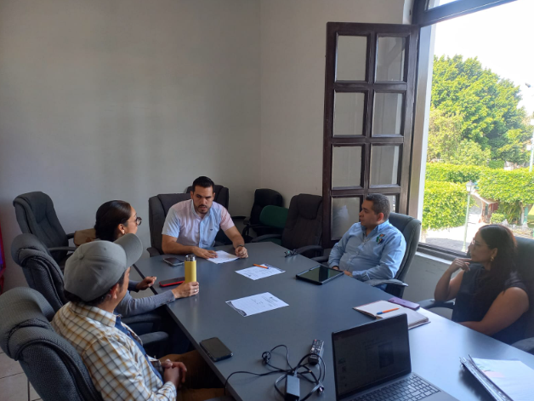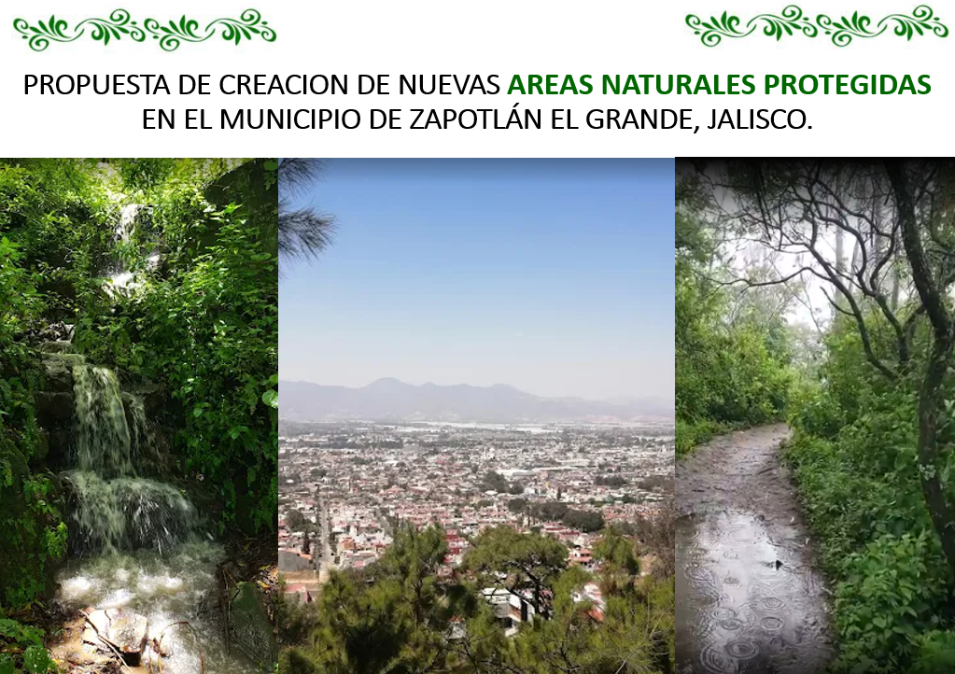

Sala Rocío Elizondo Díaz, al interior de la Sala de Regidores, planta alta de Palacio de Gobierno Municipal.

12 DE AGOSTO 2025
Sesión Solemne No. 13, Entrega del "Premio Municipal de la Juventud 2025".
Se llevo a cabo la entrega de este premio para reconocer a jóvenes destacados en áreas como la humanística, cultura, deporte, académica, científica y ambiental.
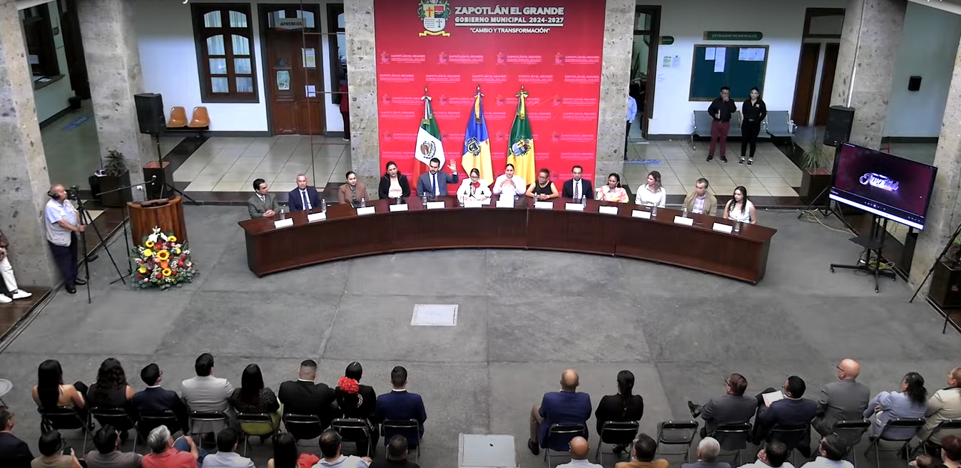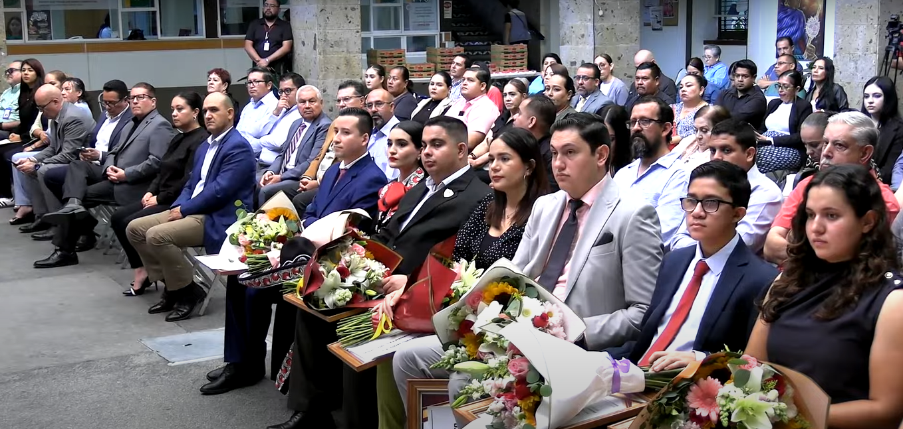

Patio Central de Presidencia, al interior de Palacio de Gobierno Municipal.

18 DE AGOSTO 2025

Comisión Edilicia Permanente de Desarrollo Económico y Turismo. Sesión Ordinaria No. 5

Se llevo a cabo la continuidad del análisis de la propuesta para la entrega del reconocimiento especial al Emprendedor Zapotlense.

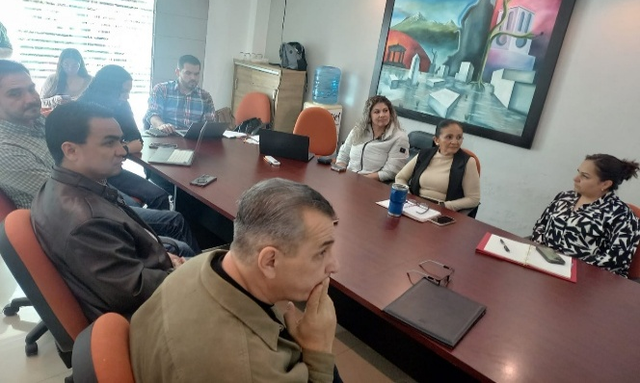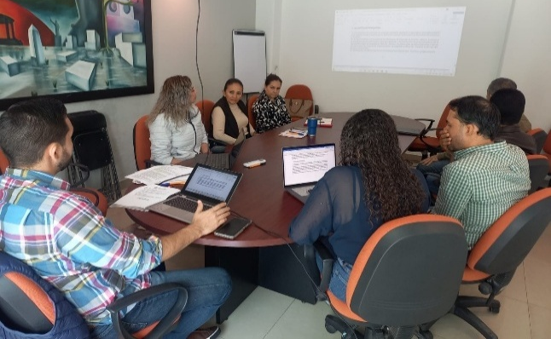

Sala María Elena Larios, planta baja, de Palacio de Gobierno, por el ingreso Avenida Cristóbal Colón No. 76.

22 DE AGOSTO 2025
Conmemoración del Dia del Bombero.

En el marco nacional del día del Bombero, se festejó a los elementos de Protección Civil y Bomberos, reconociendo el compromiso que demuestran en el ejercicio de sus funciones a través de las acciones de prevención, combate y extinción de incendios, servicios de emergencias médicas pre -hospitalarias y promoción a la ciudadanía para su autoprotección.

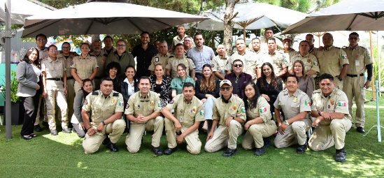

Edificio Cúspide Zapotlán, ubicado en el Parque Tecnológico Agropecuario, Av. Arq. Pedro Ramírez Vázquez.

22 DE AGOSTO 2025
1er Aniversario de Galería de Estación a Estación. Galería “De Estación a Estación”.

Se celebró el Primer Aniversario de Galería de Estación a Estación, la cual tienen el objetivo de ofrecer una nueva plataforma a las interpretaciones artísticas. Se participo en representación de la Presidenta Municipal Lic. Magali Casillas Contreras, como parte de la celebración, se inauguró la exposición “La Nostalgia de estar” de Santos Torres.

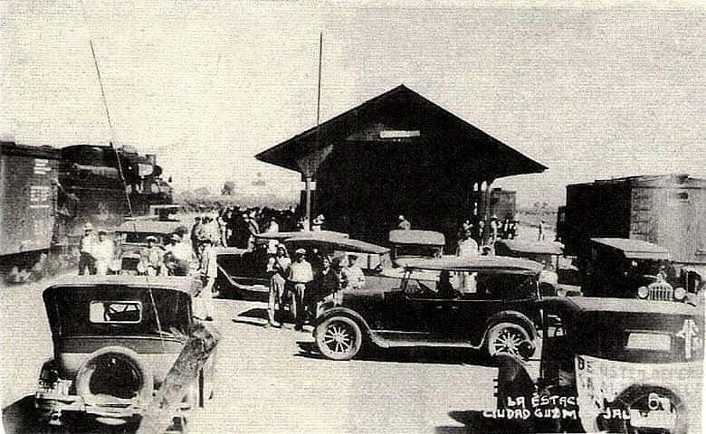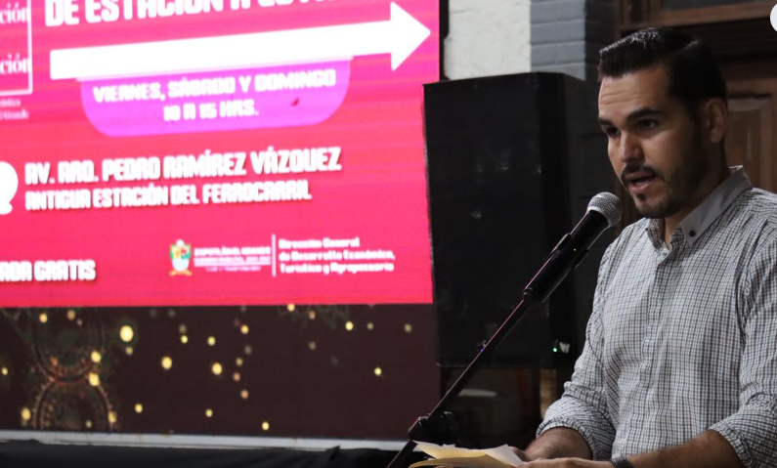

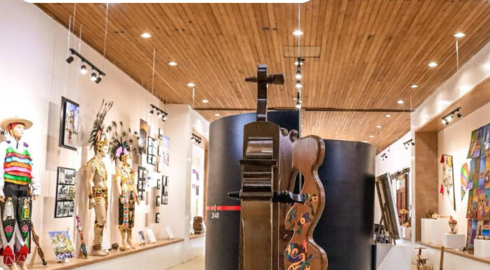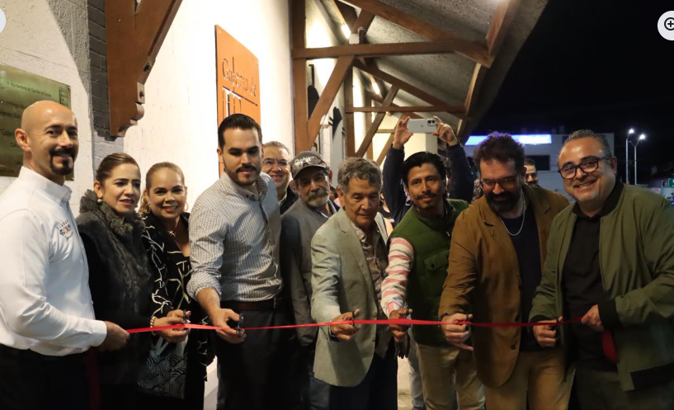

Galería de Estación a Estación, Antigua Estación del Ferrocarril, en Calzada Madero y Carranza cruce con Av. Arq. Pedro Ramírez Vázquez.

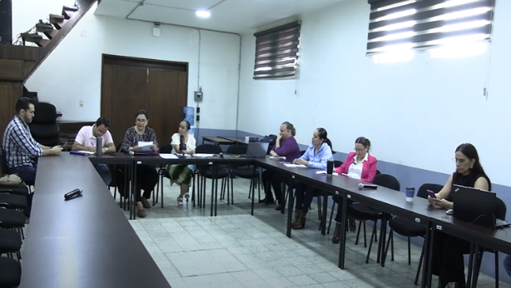
25 DE AGOSTO 2025

Comisión Edilicia Permanente de Hacienda Pública y Patrimonio Municipal. Sesión Extraordinaria No. 4

Sala Municipal, planta alta de Palacio Municipal.

22 DE AGOSTO 2025

Sesión Extraordinaria de Ayuntamiento No. 33
Entre otros puntos previstos en el orden del día, se llevó a cabo la aprobación de dictamen que contiene los nominados a recibir la presea para reconocer el mérito científico y tecnológico.

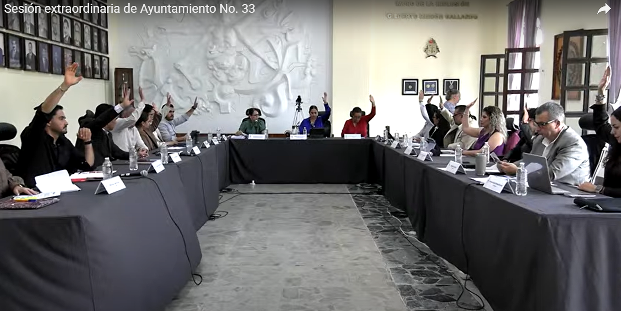

Sala de Ayuntamiento, planta alta de Palacio de Gobierno Municipal de Zapotlán El Grande, Jalisco.

25 DE AGOSTO 2025

Comisión Edilicia Permanente de Hacienda Pública y Patrimonio Municipal. Sesión Extraordinaria No. 5

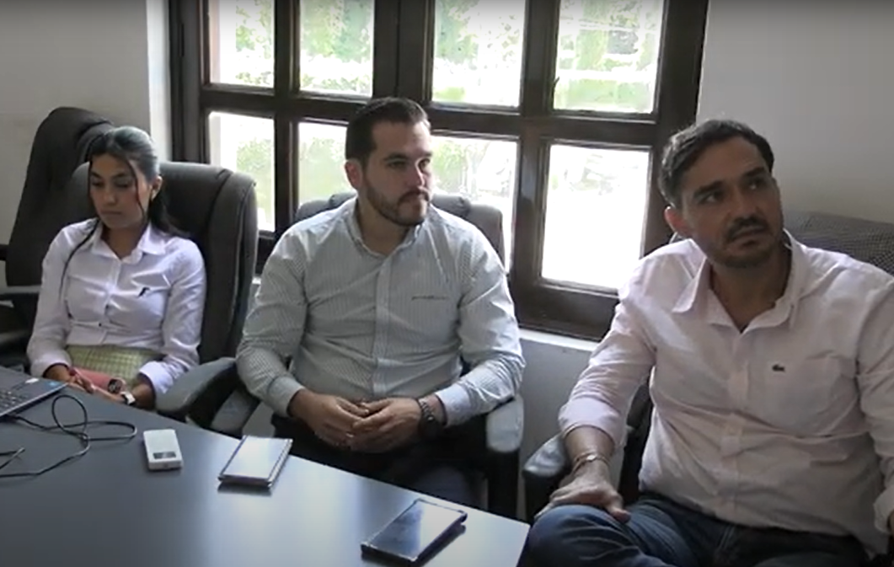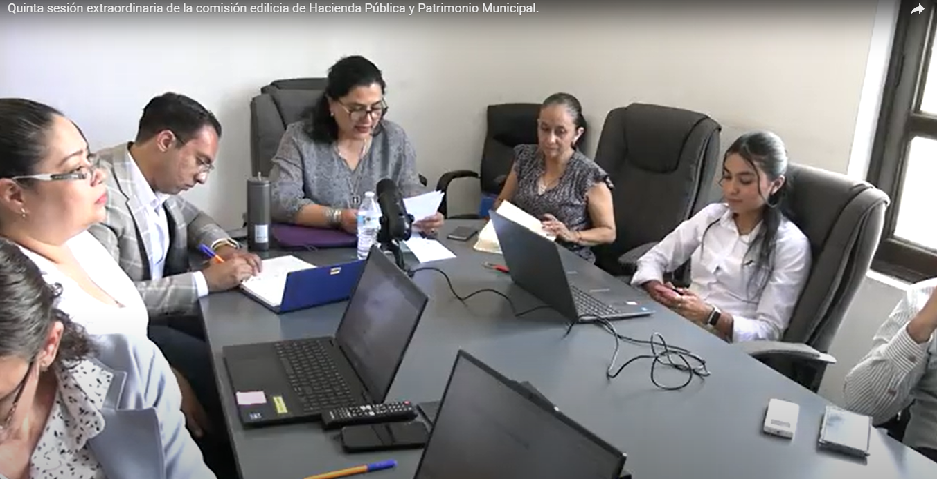

Sala Rocío Elizondo Díaz, al interior de la Sala de Regidores, planta alta de Palacio de Gobierno Municipal.

26 DE AGOSTO 2025

Sesión Extraordinaria de Ayuntamiento de Zapotlán El Grande No. 34. Instalación del Ayuntamiento del Adulto Mayor 2025.

Con el objetivo de brindar a los adultos mayores un reconocimiento por sus aportaciones actuales y potenciales al desarrollo cultural, social, económico y político de nuestra sociedad y de sus comunidades, así como para impulsar la lucha del reconocimiento y pleno ejercicio de sus derechos, se llevó a cabo el Ayuntamiento del Adulto Mayor 2025.

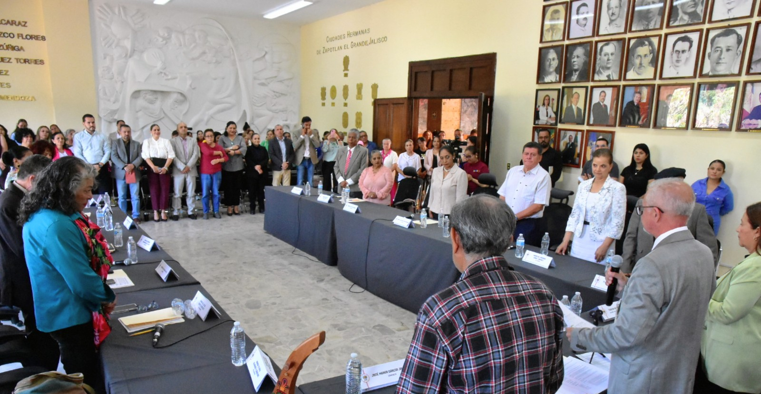

Ayuntamiento del Adulto Mayor 2025.

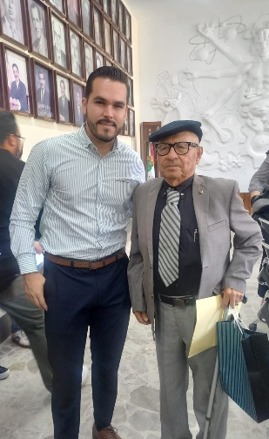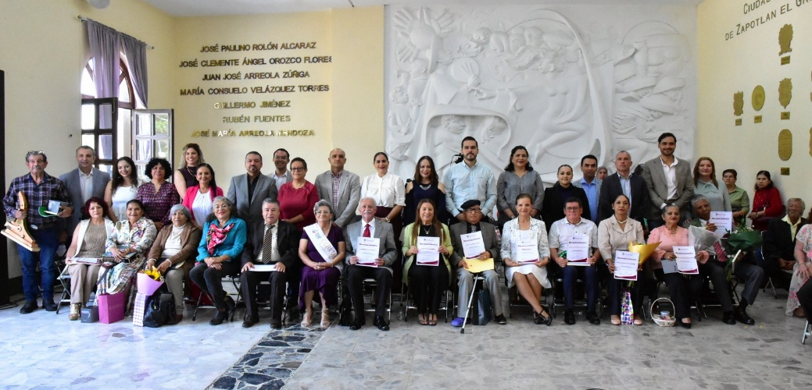

Sala de Ayuntamiento, planta alta de Palacio de Gobierno Municipal de Zapotlán El Grande, Jalisco.

27 DE AGOSTO 2025

Sesión Extraordinaria No. 35 del Sesión Extraordinaria de Ayuntamiento de Zapotlán El Grande, Jalisco.

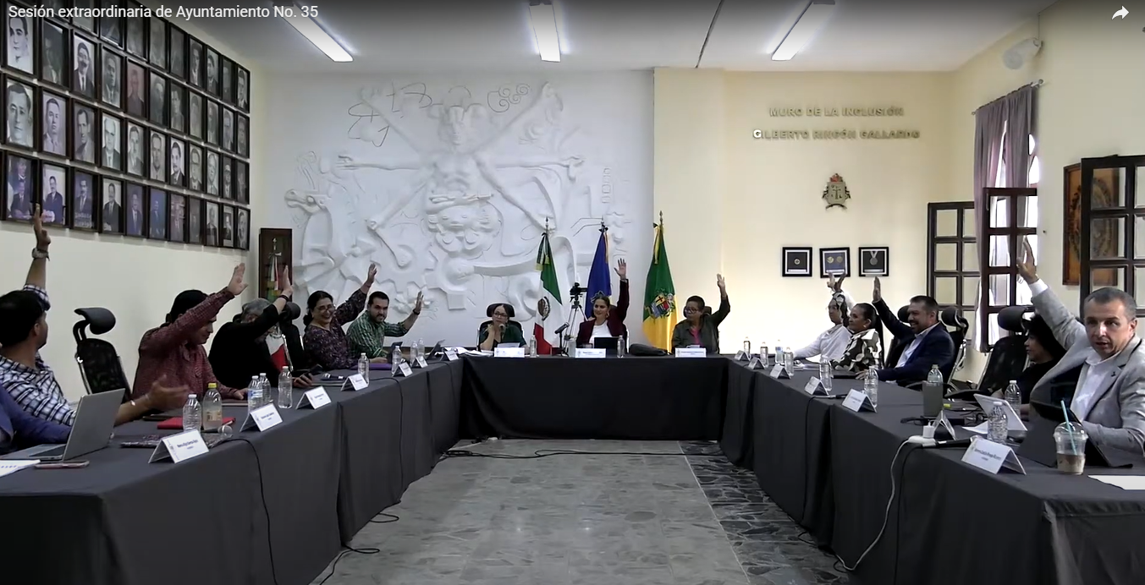
Sala de Ayuntamiento, planta alta de Palacio de Gobierno Municipal de Zapotlán El Grande, Jalisco.

27 DE AGOSTO 2025

Noveno Congreso del Aguacate 2025

Se asistió al Noveno Congreso del Aguacate 2025, con el tema de Tecnología para el presente y futuro. En dicho evento convergieron productores, especialistas y empresas de diferentes países para abordar temas sobre sustentabilidad productividad, sistemas innovadores entre otros.

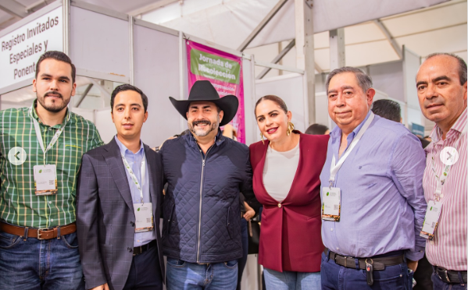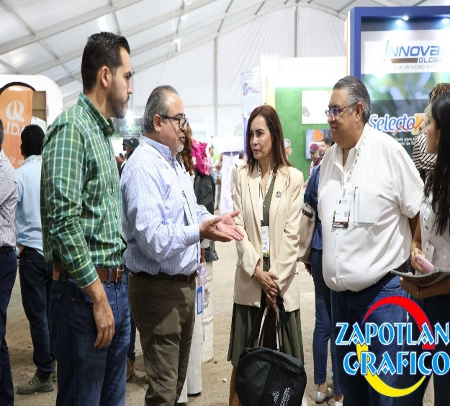

Recinto Ferial Ciudad Guzmán, Jalisco. Av. Arq. Pedro Ramírez Vázquez.

28 DE AGOSTO 2025

Sesión Ordinaria No. 16 de Ayuntamiento Abierto.

Se desarrollo Sesión de Cabildo Abierto a través de la cual vecinos de la Colonia Solidaridad tuvieron ocasión de participar para presentar sus propuestas al ante el Ayuntamiento de Zapotlán El Grande, Jalisco.

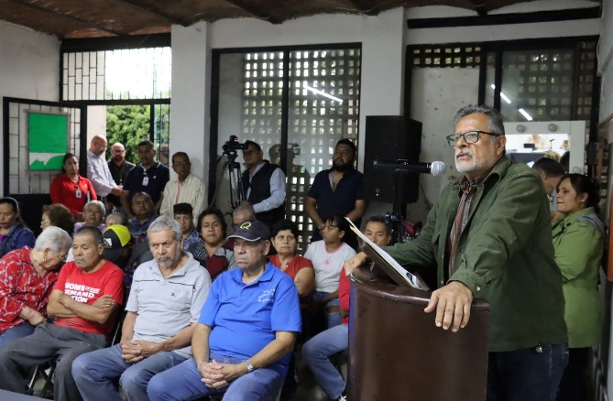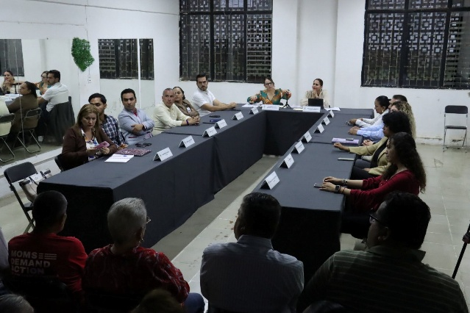

Av. Atoyac No. 20, Centro Comunitario de la Colonia Solidaridad en Ciudad Guzmán, Jalisco.

28 DE AGOSTO 2025

Entrega de reconocimientos a Deportistas ganadores de la Olimpiada Nacional 2025

Por su disciplina, entrega y dedicación se llevó a cabo la entrega de reconocimientos a jóvenes ganadores de medallas en el ámbito deportivo de la Olimpiada Nacional 2025.
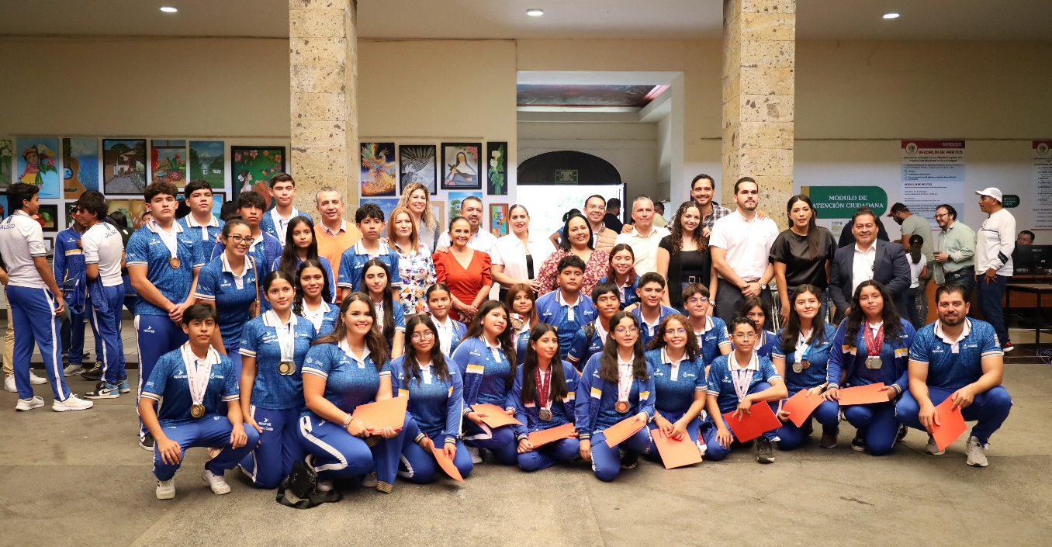
Patio Central de Presidencia, al interior de Palacio de Gobierno Municipal.

29 DE AGOSTO 2025

11a° Edición de la Feria Nacional de la Birria.

Convergen en este evento tradición, cultura, música y por supuesto sabores que encumbran las raíces, el talento y la identidad Zapotlense y con lo que se busca posicionar al Sur de Jalisco como destino turístico, por su rica gastronomía, hermosas artesanías, colorido folklor, además de beneficiar la economía de los comerciantes, agricultores, ganaderos de la región.

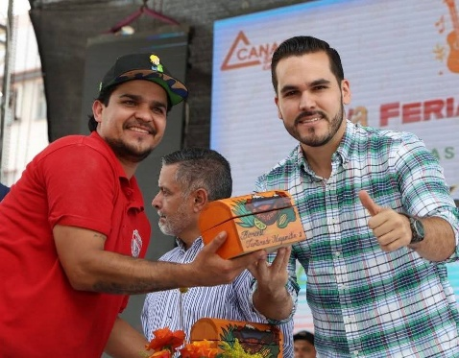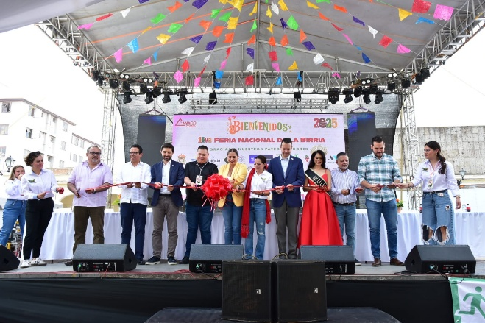

Explanada de la Plaza Rubén Fuentes Gasson en el Jardín Principal, Centro, Ciudad Guzmán, Jal.
SEPTIEMBRE 2025
1° DE SEPTIEMBRE 2025

Sesión Extraordinaria No. 37 de Ayuntamiento de Zapotlán El Grande, Jalisco.

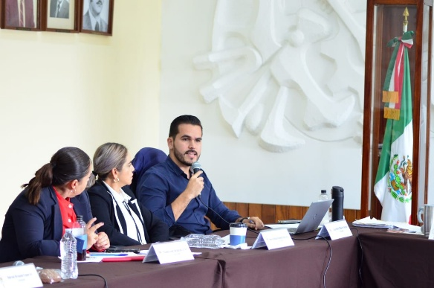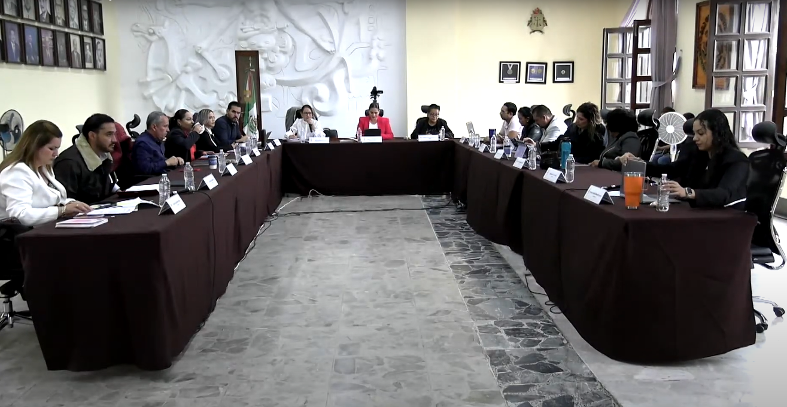
Sala de Ayuntamiento, planta alta de Palacio de Gobierno Municipal de Zapotlán El Grande, Jalisco.
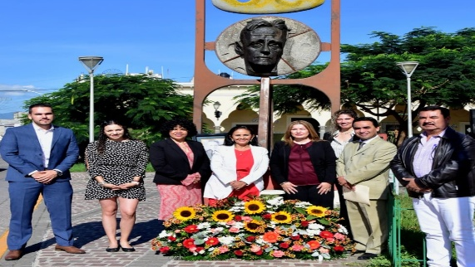
03 DE SEPTIEMBRE 2025

Se llevo a cabo Homenaje a José María Arreola, Astrónomo, Arqueólogo y Sacerdote, nacido en Ciudad Guzmán, Jalisco, el acto se llevó a cabo en el Jardín Principal del Centro Histórico de Ciudad Guzmán, Jalisco.

03 DE SEPTIEMBRE 2025
Sesión Solemne No. 15 de Ayuntamiento de Zapotlán El Grande, Jalisco

Se desarrollo Sesión Solemne con motivo de la Entrega de la “Presea José María Arreola Mendoza 2025 al Mérito Científico y Tecnológico.

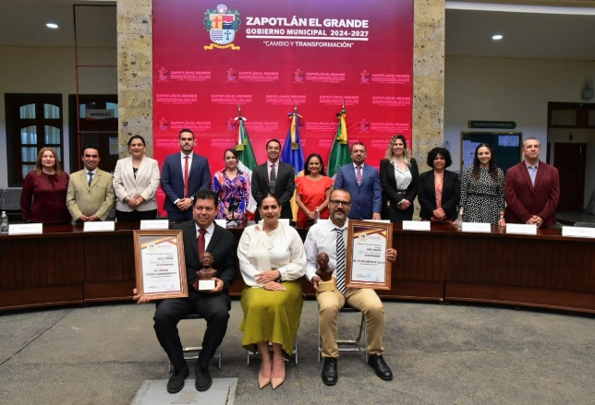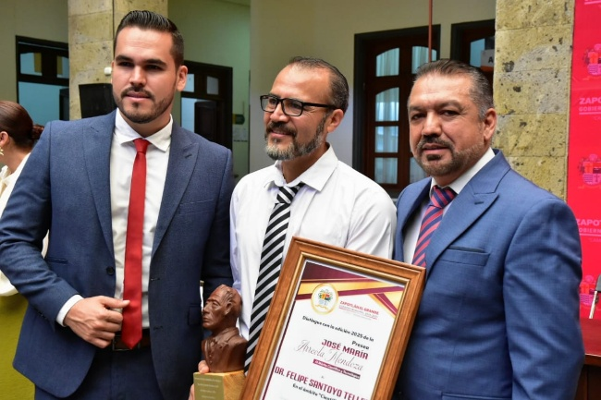

Patio Central del Palacio de Gobierno Municipal de Zapotlán El Grande, Jalisco.

5 DE SEPTIEMBRE 2025

Sesión Extraordinaria No. 38 del Ayuntamiento de Zapotlán El Grande, Jalisco.

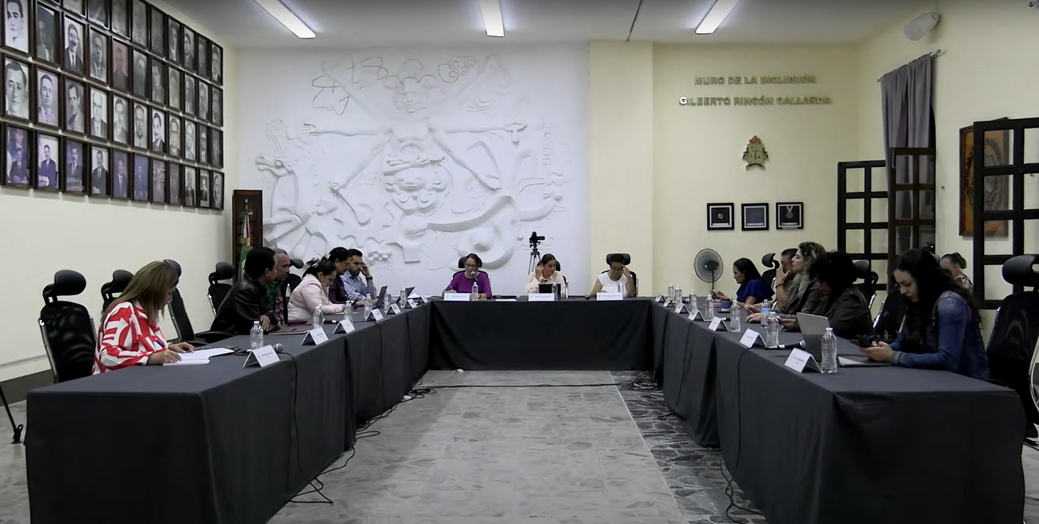

Sala de Ayuntamiento, planta alta de Palacio de Gobierno Municipal de Zapotlán El Grande, Jalisco.

5 DE SEPTIEMBRE 2025
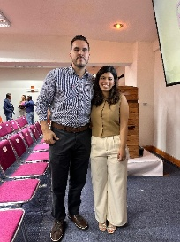
Informe Anual EIRA, Movimiento Rosa A.C., asociación sin fines de lucro que contribuye con temas de salud.

Calle Javier Mina No. 35, Ciudad Guzmán, Jalisco, en sala del Hotel Tlayolan.

07 DE SEPTIEMBRE 2025

Sesión Solemne de Ayuntamiento de Zapotlán El Grande No. 16

En Sesión Solemne de Ayuntamiento se procedió a la Entrega Oficial del documento que contiene el Primer Informe de Gobierno, por parte de la Lic. Magali Casillas Contreras, Presidenta Municipal de Zapotlán El Grande, Jalisco al Honorable Ayuntamiento Constitucional 2024-2027.

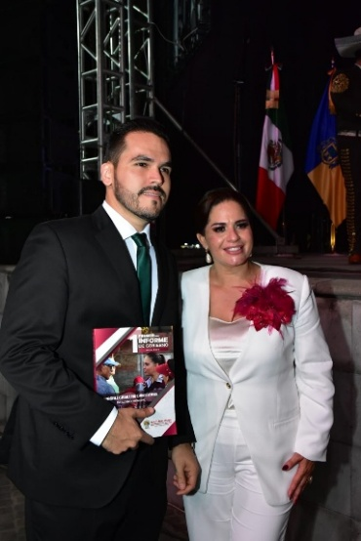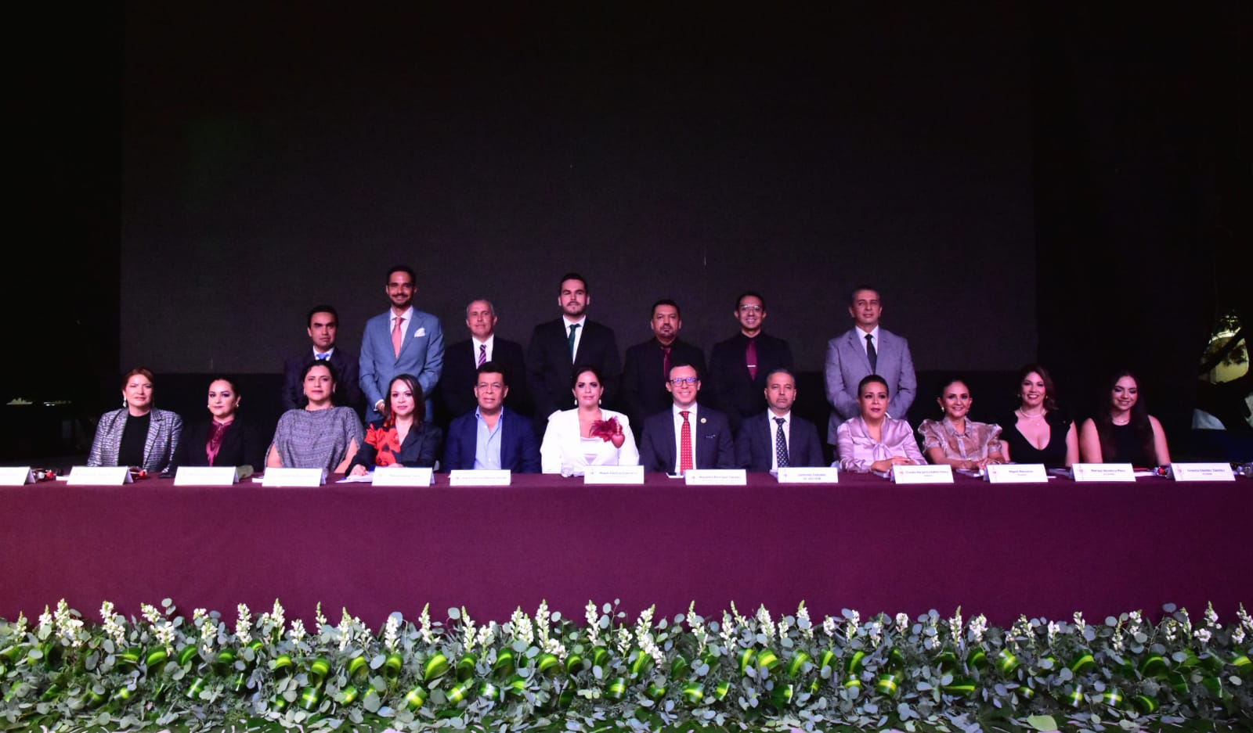

Foro Luis Guzmán, Jardín 5 de Mayo, Centro Histórico de Ciudad Guzmán, Jalisco.

10 DE SEPTIEMBRE 2025

Consejo Municipal de Giros Restringidos sobre la Venta y Consumo de Bebidas Alcohólicas del Municipio de Zapotlán el Grande. Sesión Ordinaria No. 3

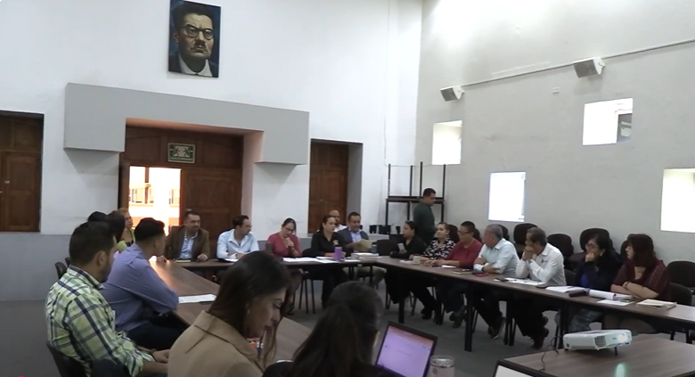

Sala Museográfica José Clemente Orozco, planta baja de Palacio de Gobierno Municipal.

10 DE SEPTIEMBRE 2025

Sesión Extraordinaria No. 40 del Ayuntamiento de Zapotlán El Grande, Jalisco.

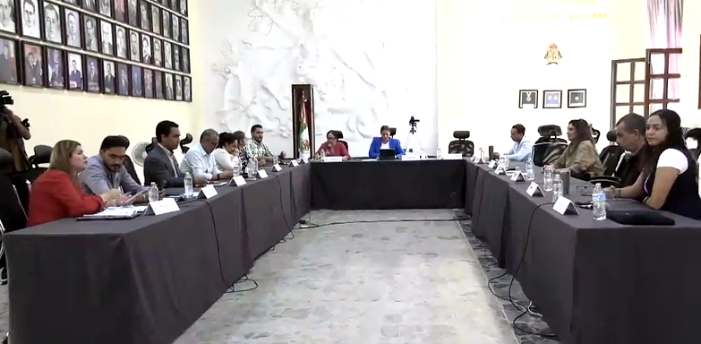
Sala de Ayuntamiento, planta alta de Palacio de Gobierno Municipal de Zapotlán El Grande, Jalisco.

11 DE SEPTIEMBRE 2025

Reunión de Trabajo del Consejo de Desarrollo Económico del CUSur.

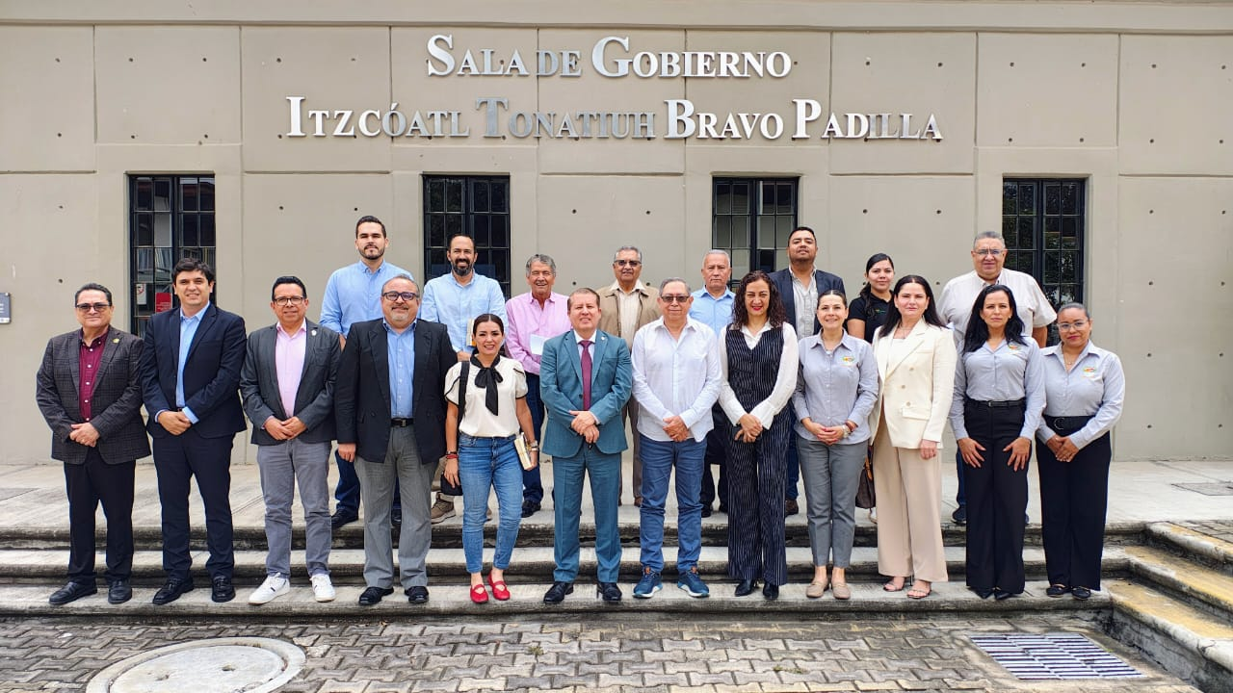

Edificio D, Rectoría del Centro Universitario del Sur, ubicado en la Av. Enrique Arreola Silva No. 833.

15 DE SEPTIEMBRE 2025

215 Aniversario del Grito de Independencia de México.

Acto de presencia para participar de la conmemoración del 215 Aniversario de la Independencia de México; que evoca a los héroes de la historia nacional.

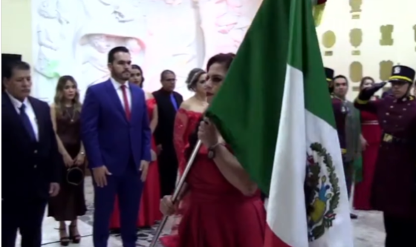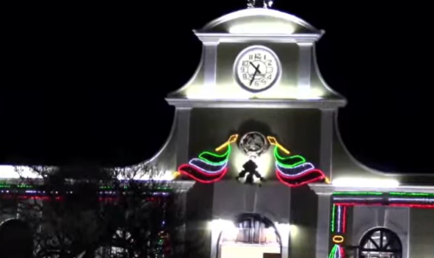
Balcón y Sala de Ayuntamiento, planta alta Palacio de Gobierno Municipal de Zapotlán El Grande.

17 DE SEPTIEMBRE 2025

EXPO Mi Viaje 2025, como parte de la celebración del Mundial de Turismo, (27 de Septiembre).

Rueda de Prensa “Expo Mi Viaje”, para informar a la ciudadanía sobre las opciones a las que puede tener acceso para viajar a diferentes destinos nacionales o extranjeros.
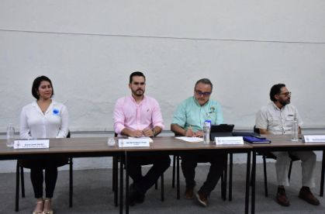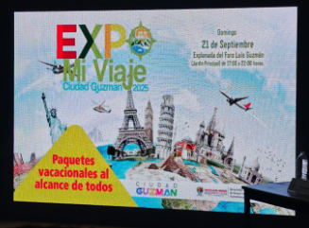

Sala Museográfica José Clemente Orozco, planta baja de Palacio de Gobierno Municipal.

18 DE SEPTIEMBRE 2025

Comisión Edilicia Permanente de Hacienda Pública y Patrimonio Municipal. Sesión Extraordinaria No.6
Sala Rocío Elizondo Díaz, al interior de la Sala de Regidores, planta alta de Palacio de Gobierno Municipal.

19 DE SEPTIEMBRE 2025
Reunión FIDETUR

Se asistió a la reunión con personal del Fideicomiso para la Promoción Turística, en la que asistieron los titulares de la Dirección de Desarrollo Económico, Turístico y Agropecuario y la Jefatura de Desarrollo Turístico.

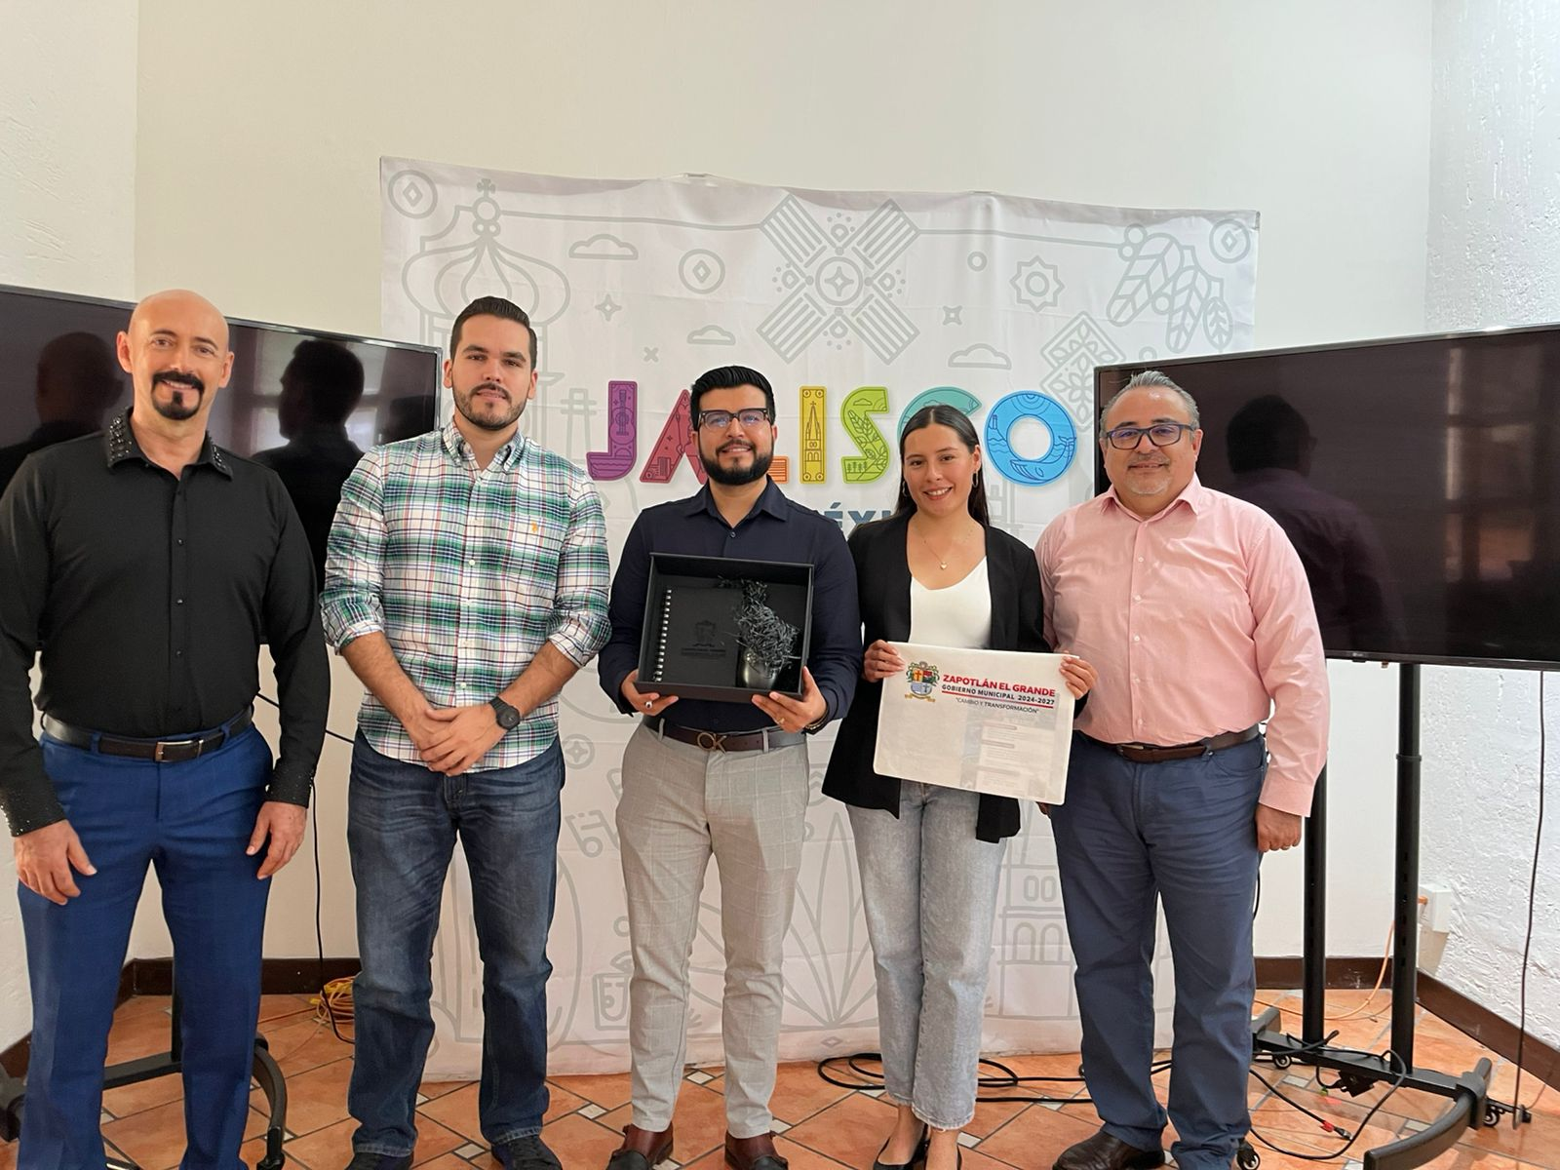

Av. Fray Antonio Alcalde #1221, Col. Miraflores, Guadalajara, Jalisco.

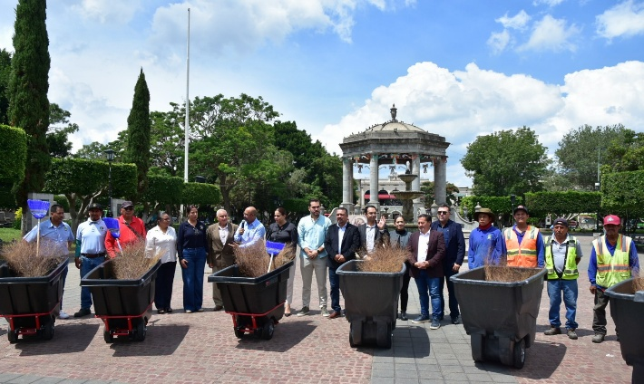
22 DE SEPTIEMBRE 2025

Acto de presencia en la entrega de herramientas para el mantenimiento de la ciudad en condiciones que favorezcan su limpieza e imagen.

Plaza del Jardín principal, Centro, Ciudad Guzmán, Jalisco.

24 DE SEPTIEMBRE 2025

Presentación de Resultados de la “Consulta Infantil y Juvenil 2024” por parte del INE al Gobierno Municipal de Zapotlán El Grande, Jalisco.

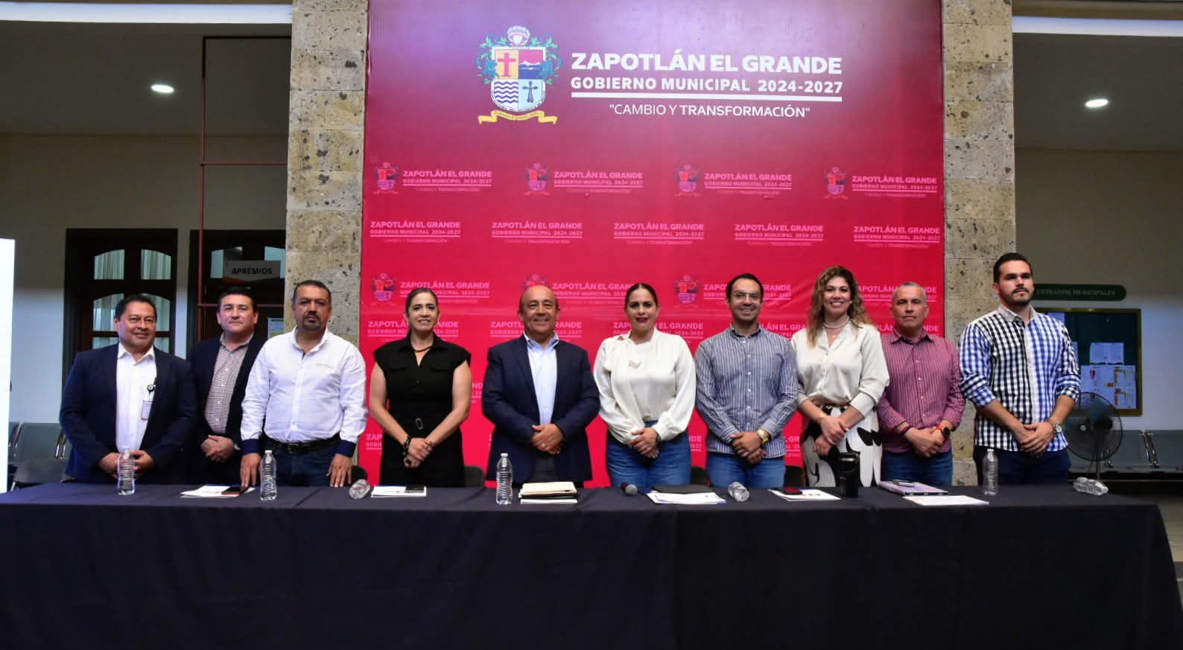

Patio Central de Presidencia, al interior de Palacio de Gobierno Municipal.

25 DE SEPTIEMBRE 2025

Sesión Extraordinaria No.17 del Ayuntamiento de Zapotlán El Grande Jalisco.

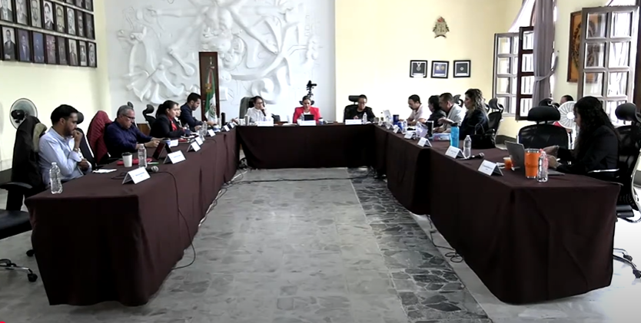
Sala de Ayuntamiento, planta alta de Palacio de Gobierno Municipal de Zapotlán El Grande, Jalisco.

25 DE SEPTIEMBRE 2025

18° Aniversario DIMA A.C.
Asistencia al evento de la DIMA A.C., Asociación Civil que promueve la vinculación tecnológica para el desarrollo del Sur y Sureste del Estado de Jalisco.

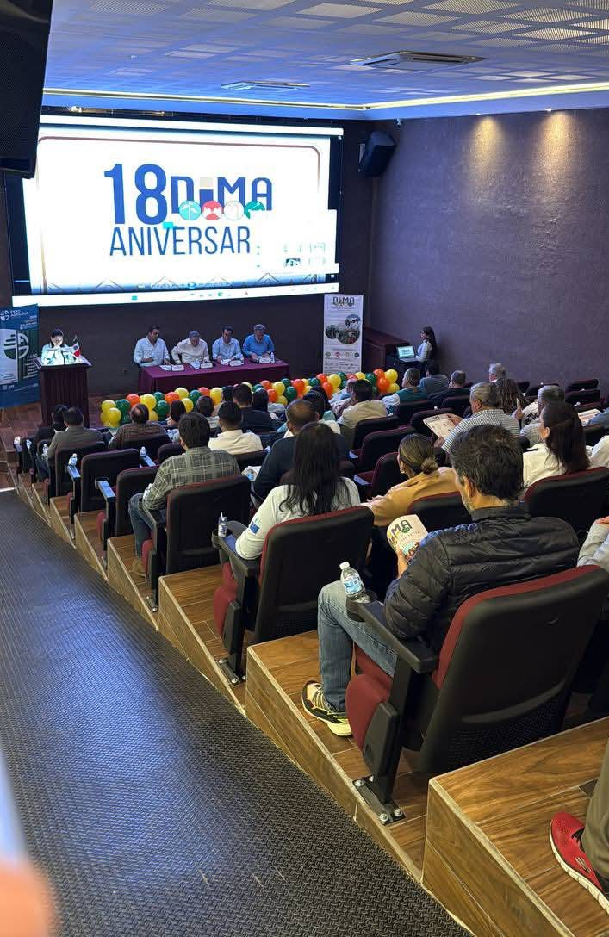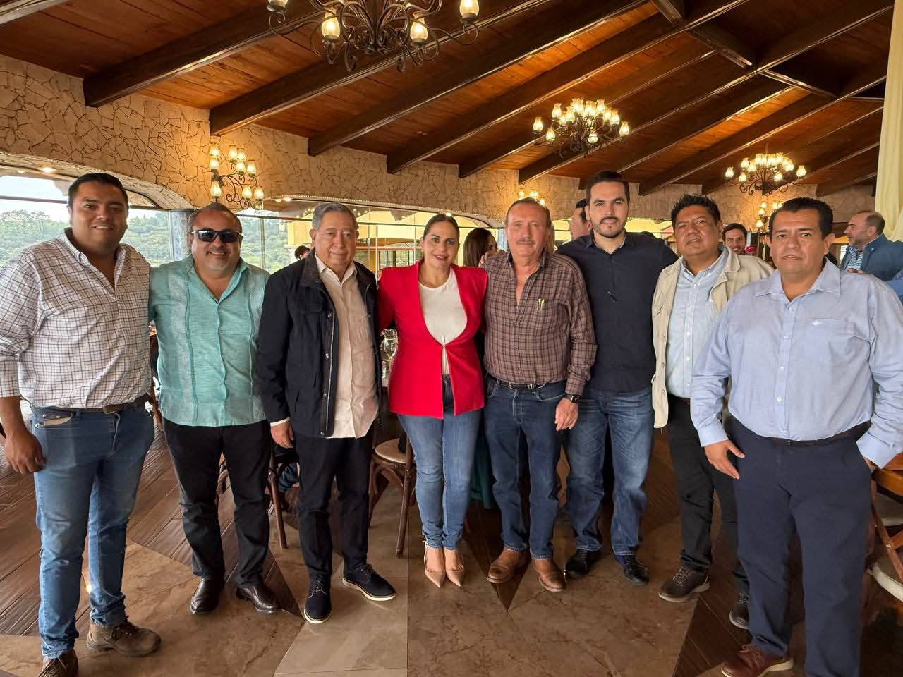
Rancho La Providencia, Ciudad Guzmán, municipio de Zapotlán El Grande, Jalisco.

26 DE SEPTIEMBRE 2025

Arbolado Urbano 2025

Bajo el entendimiento de los beneficios ambientales que brindan los árboles en las zonas urbanas, se dio a seguimiento al Proyecto de Arbolado Urbano en nuestra Ciudad, llevando a cabo la plantación de arboles en la calle Juárez, agradeciendo de antemano la disposición de los integrantes de la administración, empezando por su titular, así como de las dependencias operativas.

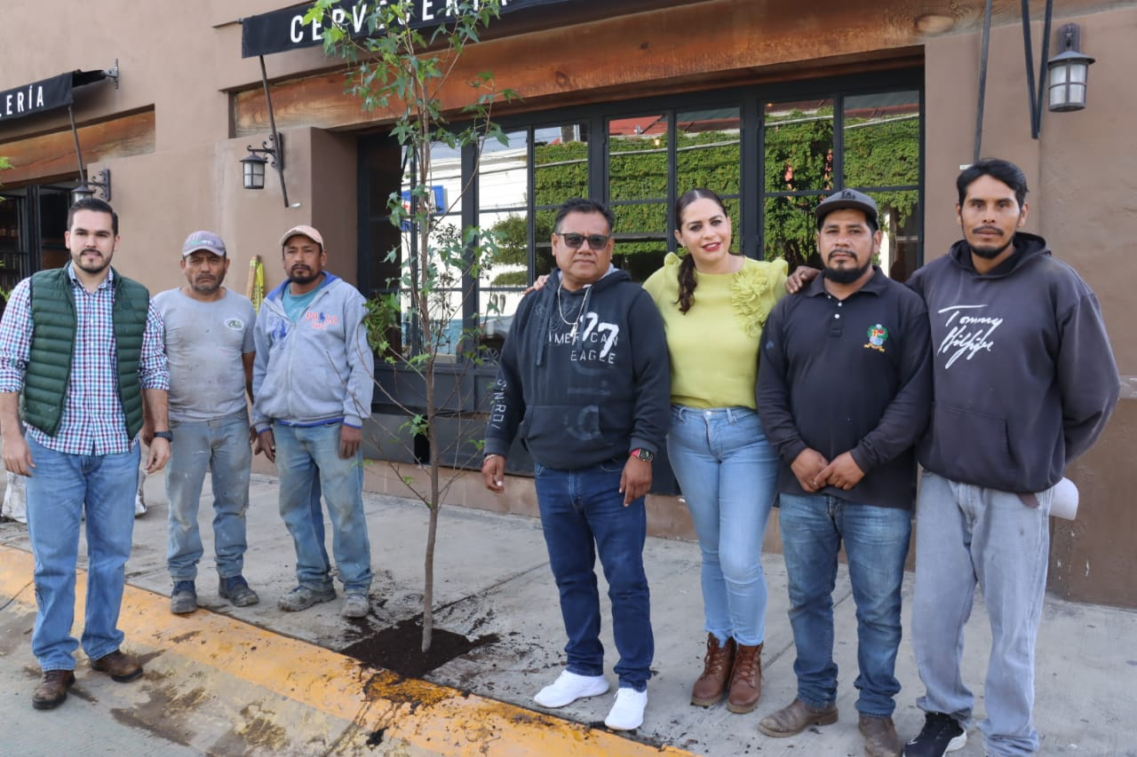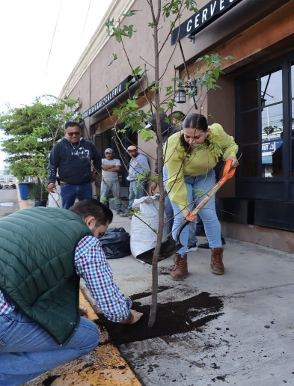
Calle Juárez, colonia Centro, Ciudad Guzmán, Jalisco.

26 DE SEPTIEMBRE 2025

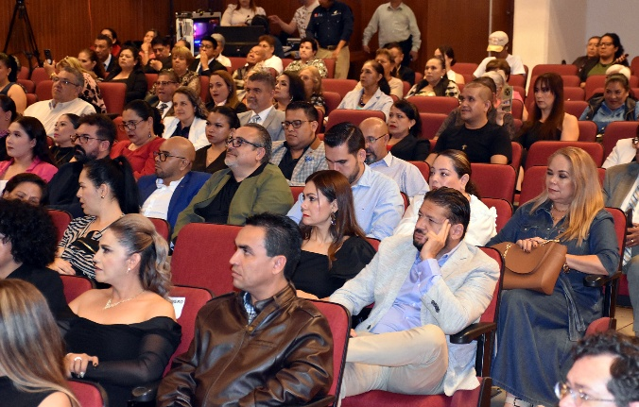
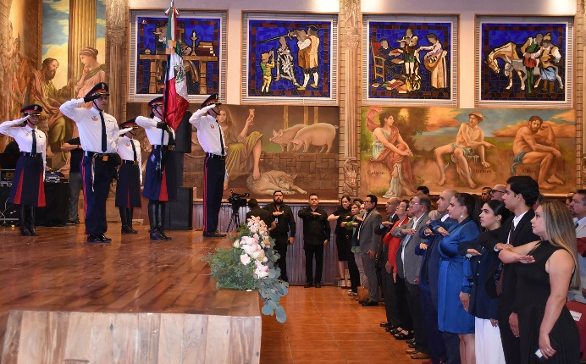
Primer Informe de Actividades del Ing. Alberto Guerra Sotomayor, Presidente del Sistema DIF de Zapotlán El Grande, Jalisco.

Colegio México, ubicado en Guadalupe Victoria No. 20, Col. Centro, Ciudad Guzmán, Jal.

24 DE SEPTIEMBRE DE 2025

Asistencia a la presentación desarrollada por parte del Instituto Nacional Electoral a través del cual se dio a conocer los resultados de la Consulta Infantil y Juvenil 2024, en el que se vertieron las opiniones de menores de entre 3 y 17 años

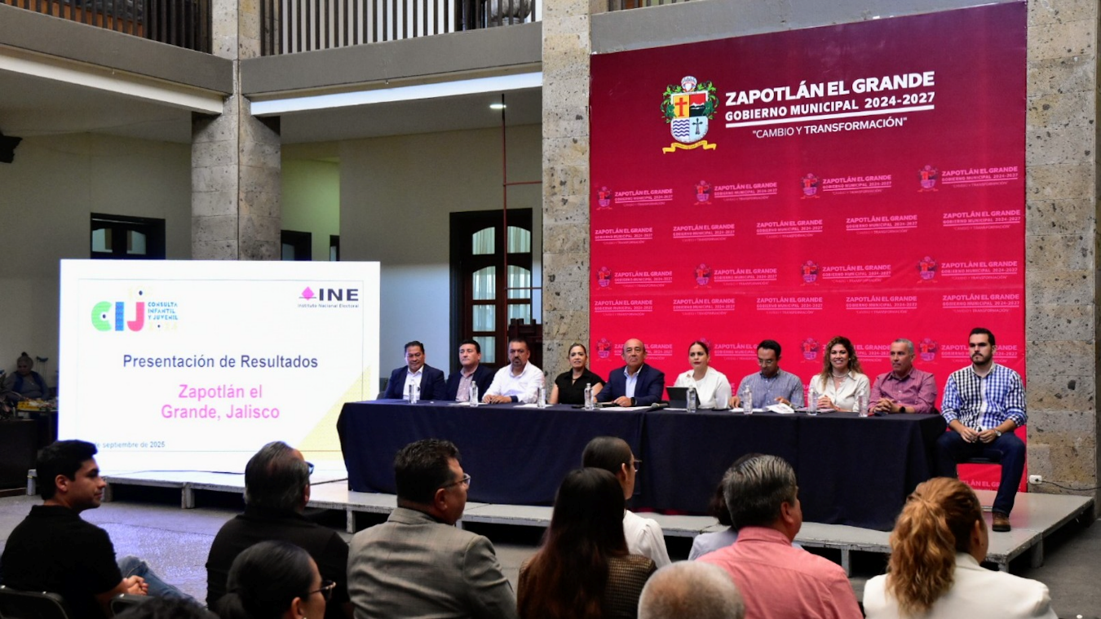

Patio principal del Palacio de Gobierno Municipal de Zapotlán El Grande, Jalisco.

26 DE SEPTIEMBRE 2025

Entrega de Reconocimientos a Servidores Públicos.

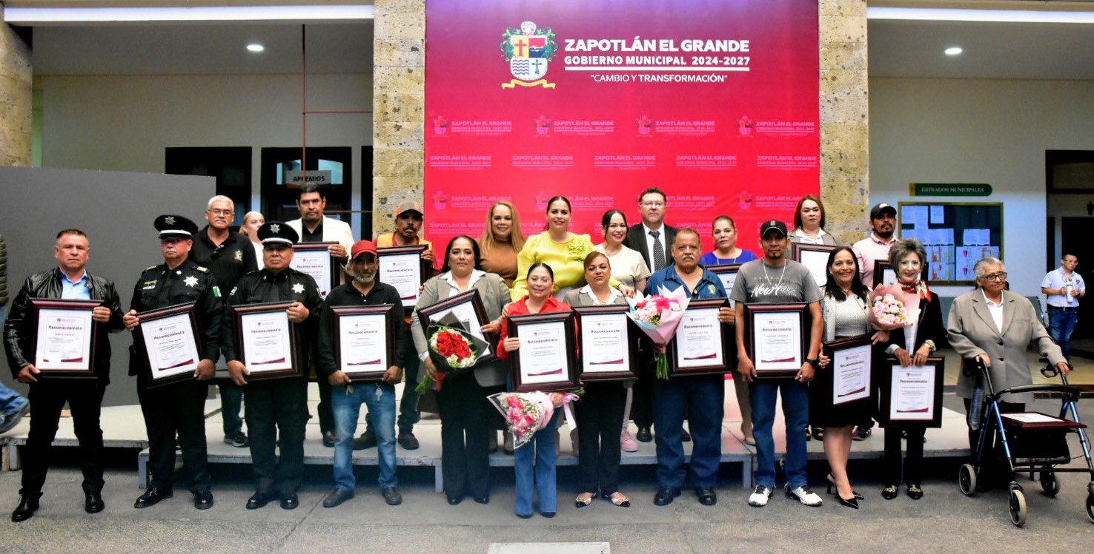

Se llevo a cabo la entrega de Reconocimientos a Servidores Públicos del Gobierno Municipal de Zapotlán El Grande, Jalisco, con trayectorias de servicio de hasta 40 años.

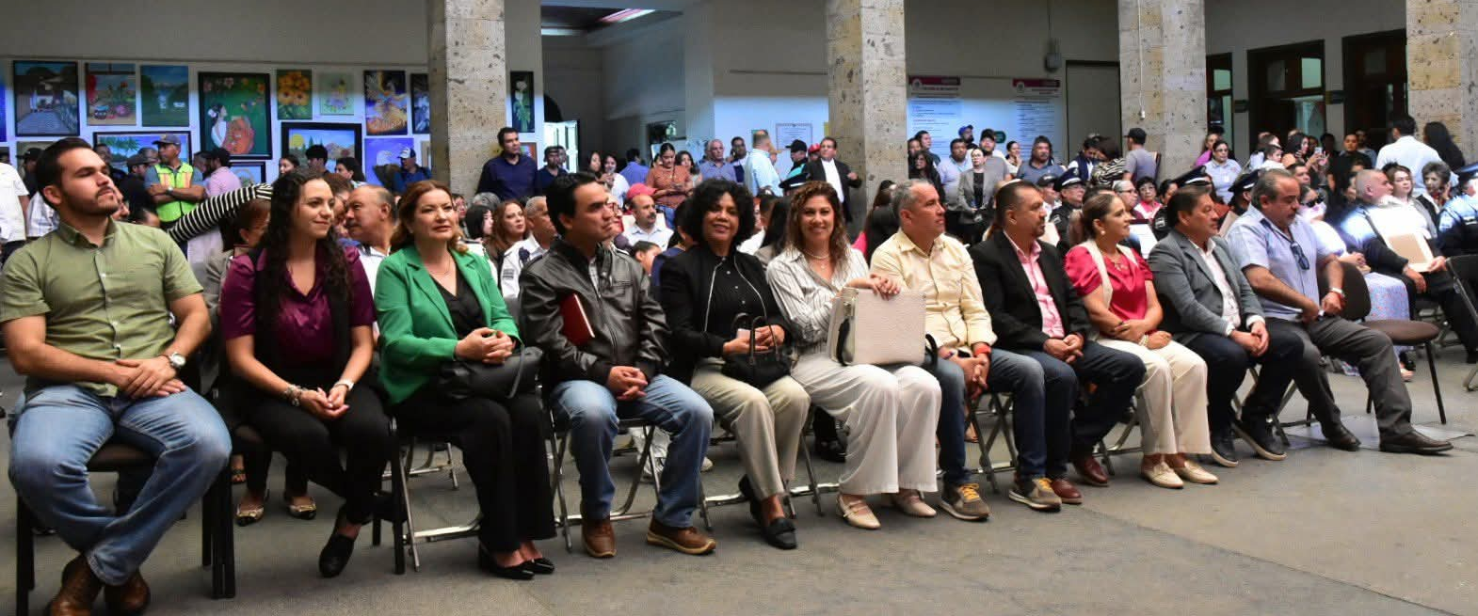
Patio principal del Palacio de Gobierno Municipal de Zapotlán El Grande, Jalisco.

A T E N T A M E N T E
“2025, Año del 130 Aniversario del Natalicio de la Musa y Escritora Zapotlense María Guadalupe Marín Preciado”.
“2025, Centenario de la Institucionalización de la Feria Zapotlán”.

Ciudad Guzmán, Municipio de Zapotlán El Grande, Jalisco. 01 de octubre del 2025

LIC. JOSE BERTIN CHAVEZ VARGAS
REGIDOR DEL H. AYUNTAMIENTO DE ZAPOTLAN EL GRANDE, JALISCO.

